Управління житлово-комунального господарства виконавчого комітету Лубенської міської Лубенського району Полтавської області

«ЗАТВЕРДЖЕНО»
ЗАТВЕРДЖЕНО»
рішенням Уповноваженої особи
від 23.08.2023 року
_______________ Євген ЯКИМЕНКО

ТЕНДЕРНА ДОКУМЕНТАЦІЯ

Капітальний ремонт фасадів та покрівлі нежитлової будівлі А-1 за адресою: вул.П'ятикопа, 23-А в с.Піски Лубенського району Полтавської області
ДК 021:2015: 45000000-7 — Будівельні роботи та поточний ремонт.

Процедура закупівлі: відкриті торги з особливостями

2023 рік
Ця Тендерна документація формується та подається в електронному вигляді відповідно до вимог Закону України «Про електронні документи та електронний документообіг» від 22.05.2003 № 851-ІV (зі змінами).
Тендерна документація містить:
обов’язкову інформацію, визначену статтею 22 Закону України «Про публічні закупівлі» (далі – Закон), яка оформлюється у вигляді таблиці, що складається з трьох граф та подається замовником окремим файлом. У графі «1» зазначається нумерація, у графі «2» – перелік складових тендерної документації, у графі «3» – вимоги щодо їх заповнення відповідно до Закону;
інформацію, що формується замовником шляхом заповнення окремих полів електронних форм електронної системи закупівель;
Зміст кожного розділу Тендерної документації визначається замовником.
Всі документи, які ввійшли до складу цієї тендерної документації є її невід’ємною частиною та обов’язкові для Учасників. Тендерні пропозиції повинні містити лист, яким він підтверджує зрозумілість та погоджуються зі всіма умовами тендерної документації.
№ | Розділ І. Загальні положення
1 | Терміни, які вживаються в тендерній документації | Тендерну документацію розроблено відповідно до вимог Закону України «Про публічні закупівлі» (зі змінами) (далі – Закон) та постанови Кабінету Міністрів України «Про затвердження особливостей здійснення публічних закупівель товарів, робіт і послуг для замовників, передбачених Законом України “Про публічні закупівлі”, на період дії правового режиму воєнного стану в Україні та протягом 90 днів з дня його припинення або скасування» від 12.10.2022 № 1178 (далі – Особливості). Терміни вживаються у значенні, наведеному в Законі
2 | Інформація про замовника торгів
2.1 | повне найменування | Управління житлово-комунального господарства виконавчого комітету Лубенської міської Лубенського району Полтавської області, код за ЄДРПОУ: 25976386.
2.2 | місцезнаходження | Україна, Полтавська обл., м. Лубни, вул. Ярослава Мудрого, 33 поштовий індекс 37500
2.3 | прізвище, ім’я та по батькові, посада та електронна адреса однієї чи кількох посадових осіб замовника, уповноважених здійснювати зв’язок з учасниками | Уповноважена особа з питань публічних закупівель Євген Якименко  37500, Полтавська область, м. Лубни, вул. Ярослава Мудрого, 33  Тел. +380536174801  е-mail: vkg_lubnirada@ukr.net
3 | Процедура закупівлі | відкриті торги з особливостями
4 | Інформація про предмет закупівлі
4.1 | назва предмета закупівлі  ДК 021:2015 | Капітальний ремонт фасадів та покрівлі нежитлової будівлі А-1 за адресою: вул. П'ятикопа, 23-А в с. Піски Лубенського району Полтавської області  ДК 021:2015: 45000000-7 — Будівельні роботи та поточний ремонт.
4.3 | опис окремої частини (частин) предмета закупівлі (лота), щодо якої можуть бути подані тендерні пропозиції | Закупівля здійснюється щодо предмету закупівлі в цілому.  Визначення окремих частин предмета закупівлі (лотів) не передбачається.  Предмет закупівлі: роботи
4.4 | місце, кількість, обсяг поставки товарів (надання послуг, виконання робіт) | Місце виконання робіт: вул. П'ятикопа, 23-А в с. Піски Лубенського району Полтавської області  1 робота, відповідно до Додатку 1
4.5 | строк поставки товарів (надання послуг, виконання робіт) | до 31.12.2023 року
5 | Недискримінація учасників | 5.1. Учасники (резиденти та нерезиденти) всіх форм власності та організаційно-правових форм беруть участь у процедурах закупівель на рівних умовах.  Замовник забезпечує вільний доступ усіх учасників до інформації про закупівлю, передбаченої цим Законом.
6 | Інформація про валюту, у якій повинно бути розраховано та зазначено ціну тендерної пропозиції | 6.1. Валютою тендерної пропозиції є національна валюта України - гривня.  У разі якщо учасником процедури закупівлі є нерезидент, такий Учасник зазначає ціну пропозиції в електронній системі закупівель у валюті – гривня.  Учасник має зазначити ціну тендерної пропозиції в національній валюті – гривні, з урахуванням усіх податків, зборів, обов’язкових платежів про що у складі тендерної пропозиції подається відповідна довідка.
7 | Інформація про мову (мови), якою (якими) повинно бути складено тендерні пропозиції | 7.1. Усі документи тендерної пропозиції повинні бути складені українською мовою та датовані не пізніше кінцевого строку подання тендерних пропозицій.Також за рішенням замовника одночасно всі документи можуть мати автентичний переклад на іншу мову. Визначальним є текст, викладений українською мовою.  7.2. Під час проведення процедури закупівлі усі документи, що мають відношення до тендерної пропозиції та складаються безпосередньо учасником, викладаються українською мовою.  Документи або копії документів (які передбачені вимогами тендерної документації та додатками до неї), які надаються Учасником у складі тендерної пропозиції, викладені іншими ніж українською або російською мовами, повинні надаватися разом із їх автентичним перекладом на українську мову. У разі надання інших документів складених мовою іншою ніж українська або російська мова, такі документи повинні супроводжуватися перекладом українською мовою, переклад (або справжність підпису перекладача) - засвідчений нотаріально або легалізований у встановленому законодавством України порядку або засвідчено Учасником. В будь-якому випадку визначальним є текст, викладений українською мовою.
Розділ ІІ. Порядок унесення змін та надання роз’яснень до тендерної документації
1 | Процедура надання роз’яснень щодо тендерної документації | Фізична/юридична особа має право не пізніше ніж за три дні до закінчення строку подання тендерної пропозиції звернутися через електронну систему закупівель до замовника за роз’ясненнями щодо тендерної документації та/або звернутися до замовника з вимогою щодо усунення порушення під час проведення тендеру. Усі звернення за роз’ясненнями та звернення щодо усунення порушення автоматично оприлюднюються в електронній системі закупівель без ідентифікації особи, яка звернулася до замовника. Замовник повинен протягом трьох днів з дати їх оприлюднення надати роз’яснення на звернення шляхом оприлюднення його в електронній системі закупівель.  У разі несвоєчасного надання замовником роз’яснень щодо змісту тендерної документації електронна система закупівель автоматично зупиняє перебіг відкритих торгів.  Для поновлення перебігу відкритих торгів замовник повинен розмістити роз’яснення щодо змісту тендерної документації в електронній системі закупівель з одночасним продовженням строку подання тендерних пропозицій не менш як на чотири дні.
2 | Унесення змін до тендерної документації | Замовник має право з власної ініціативи або у разі усунення порушень вимог законодавства у сфері публічних закупівель, викладених у висновку органу державного фінансового контролю відповідно до статті 8 Закону, або за результатами звернень, або на підставі рішення органу оскарження внести зміни до тендерної документації. У разі внесення змін до тендерної документації строк для подання тендерних пропозицій продовжується замовником в електронній системі закупівель таким чином, щоб з моменту внесення змін до тендерної документації до закінчення кінцевого строку подання тендерних пропозицій залишалося не менше чотирьох днів.  Зміни, що вносяться замовником до тендерної документації, розміщуються та відображаються в електронній системі закупівель у вигляді нової редакції тендерної документації додатково до початкової редакції тендерної документації. Замовник разом із змінами до тендерної документації в окремому документі оприлюднює перелік змін, що вносяться. Зміни до тендерної документації у машинозчитувальному форматі розміщуються в електронній системі закупівель протягом одного дня з дати прийняття рішення про їх внесення.
Розділ ІІІ. Інструкція з підготовки тендерної пропозиції
1 | Зміст і спосіб подання тендерної пропозиції | Тендерна пропозиція подається в електронному вигляді через електронну систему закупівель шляхом заповнення електронних форм з окремими полями, де зазначається інформація про ціну, інші критерії оцінки (у разі їх встановлення замовником), інформація від учасника процедури закупівлі про його відповідність кваліфікаційним (кваліфікаційному) критеріям, наявність / відсутність підстав, установлених у пункті 47 Особливостей і в тендерній документації, та шляхом завантаження:  - інформацією щодо відсутності підстав, установлених в пункті 47 Особливостей, – згідно з Додатком 4 до цієї тендерної документації;  - поданням своєї пропозиції учасник підтверджує відповідності технічним, якісним та кількісним характеристики предмета закупівлі відповідно до вимог встановлених Замовником Додаток 1 до Тендерної документації (окремий документ з погодженням/підтвердженням подавати не обов’язково);  - забезпечення тендерної пропозиції відповідно до вимог визначених у пункті 2 розділу «Інструкція з підготовки тендерної пропозиції» (якщо таке забезпечення вимагається замовником);  - документ про створення такого об’єднання (у разі якщо тендерна пропозиція подається об’єднанням учасників);  - документи, що підтверджують повноваження посадової особи або представника учасника процедури закупівлі щодо підпису документів тендерної пропозиції (повноваження щодо підпису документів тендерної пропозиції учасника процедури закупівлі підтверджується випискою з протоколу засновників та/або наказом про призначення та/або довіреніст);  - учасник у складі своєї тендерної пропозиції подає лист-згоду в довільній формі, яким погоджується з проектом договору та його істотними умовами. Лист-згода повинен мати посилання на оприлюднене у електронній системі закупівель оголошення про проведення процедури закупівлі;  - лист в довільній формі, яким учасник підтверджує наявність ліцензії або документа дозвільного характеру (у разі їх наявності) на провадження господарської діяльності з будівництва об’єктів, що за класом наслідків (відповідальності) належать до об’єктів з середніми та значними наслідками (якщо отримання дозволу або ліцензії на провадження такого виду діяльності передбачено законом), якщо отримання дозволу або ліцензії на провадження такого виду діяльності не передбачено законом, необхідно надати відповідний лист-пояснення в довільній формі;  - Повноваження щодо підпису договору уповноваженої особи учасника процедури закупівлі підтверджується наступними документами:  - протокол зборів засновників або виписка (витяг) з протоколу зборів засновників, або наказ про призначення керівника, або довіреність (доручення) керівника учасника у разі підписання договору про закупівлю особою, чиї повноваження не визначені статутом чи інше (для юридичних осіб);  - інших документів та / або інформації визначені тендерною документацією та додатками.  Кожен учасник має право подати тільки одну тендерну пропозицію (у тому числі до визначеної в тендерній документації частини предмета закупівлі (лота).  Документи, що не передбачені законодавством для учасників - юридичних, фізичних осіб, у тому числі фізичних осіб - підприємців, можуть не подаватись у складі тендерної пропозиції.  Відсутність документів, що не передбачені законодавством для учасників - юридичних, фізичних осіб, у тому числі фізичних осіб - підприємців, у складі тендерної пропозиції, не може бути підставою для її відхилення.  Під час подання тендерної пропозиції учасник не може визначити конфіденційною інформацію про запропоновану ціну, інші критерії оцінки, технічні умови, технічні специфікації та документи, що підтверджують відповідність кваліфікаційним критеріям відповідно до статті 16 Закону, і документи, що підтверджують відсутність підстав, визначених пунктом 47 Особливостей. Для забезпечення виконання цих вимог, учасники, при поданні інформації та документів тендерної пропозиції, не визначають їх як конфіденційні.  Під час використання електронної системи закупівель з метою подання пропозицій та їх оцінки документи та дані створюються та подаються з урахуванням вимог законів України «Про електронні документи та електронний документообіг» та «Про електронні довірчі послуги». Замовник не вимагає від учасників засвідчувати документи (матеріали та інформацію), що подаються у складі тендерної пропозиції, печаткою та підписом уповноваженої особи, якщо такі документи (матеріали та інформація) надані у формі електронного документа через електронну систему закупівель із накладанням електронного цифрового підпису або кваліфікованого електронного підпису.  Учасник під час подання тендерної пропозиції має накласти електронний цифровий підпис або кваліфікований електронний підпис особи уповноваженої на підписання тендерної пропозиції учасника.  У разі подання у складі тендерної пропозиції електронного(их) документа(ів) учасник має накласти електронний або кваліфікований електронний підпис особи уповноваженої на підписання тендерної пропозиції учасника на кожен електронний документ.  Опис формальних помилок: формальними (несуттєвими) вважаються помилки, що пов’язані з оформленням тендерної пропозиції та не впливають на зміст тендерної пропозиції, а саме - технічні помилки та описки.  Перелікформальних помилок, затверджений наказом Мінекономіки від 15.04.2020 № 710:  1. інформація/документ, подана учасником процедури закупівлі у складі тендерної пропозиції, містить помилку (помилки) у частині:  - уживання великої літери;  - уживання розділових знаків та відмінювання слів у реченні;  - використання слова або мовного звороту, запозичених з іншої мови;  - зазначення унікального номера оголошення про проведення конкурентної процедури закупівлі, присвоєного електронною системою закупівель та/або унікального номера повідомлення про намір укласти договір про закупівлю - помилка в цифрах;  - застосування правил переносу частини слова з рядка в рядок;  - написання слів разом та/або окремо, та/або через дефіс;  - нумерації сторінок/аркушів (у тому числі кілька сторінок/аркушів мають однаковий номер, пропущені номери окремих сторінок/аркушів, немає нумерації сторінок/аркушів, нумерація сторінок/аркушів не відповідає переліку, зазначеному в документі).  2. Помилка, зроблена учасником процедури закупівлі під час оформлення тексту документа/унесення інформації в окремі поля електронної форми тендерної пропозиції (у тому числі комп'ютерна коректура, заміна літери (літер) та/або цифри (цифр), переставлення літер (цифр) місцями, пропуск літер (цифр), повторення слів, немає пропуску між словами, заокруглення числа), що не впливає на ціну тендерної пропозиції учасника процедури закупівлі та не призводить до її спотворення та/або не стосується характеристики предмета закупівлі, кваліфікаційних критеріїв до учасника процедури закупівлі.  3. Невірна назва документа (документів), що подається учасником процедури закупівлі у складі тендерної пропозиції, зміст якого відповідає вимогам, визначеним замовником у тендерній документації.  4. Окрема сторінка (сторінки) копії документа (документів) не завірена підписом та/або печаткою учасника процедури закупівлі (у разі її використання).  5. У складі тендерної пропозиції немає документа (документів), на який посилається учасник процедури закупівлі у своїй тендерній пропозиції, при цьому замовником не вимагається подання такого документа в тендерній документації.  6. Подання документа (документів) учасником процедури закупівлі у складі тендерної пропозиції, що не містить власноручного підпису уповноваженої особи учасника процедури закупівлі, якщо на цей документ (документи) накладено її кваліфікований електронний підпис.  7. Подання документа (документів) учасником процедури закупівлі у складі тендерної пропозиції, що складений у довільній формі та не містить вихідного номера.  8. Подання документа учасником процедури закупівлі у складі тендерної пропозиції, що є сканованою копією оригіналу документа/електронного документа.  9. Подання документа учасником процедури закупівлі у складі тендерної пропозиції, який засвідчений підписом уповноваженої особи учасника процедури закупівлі та додатково містить підпис (візу) особи, повноваження якої учасником процедури закупівлі не підтверджені (наприклад, переклад документа завізований перекладачем тощо).  10. Подання документа (документів) учасником процедури закупівлі у складі тендерної пропозиції, що містить (містять) застарілу інформацію про назву вулиці, міста, найменування юридичної особи тощо, у зв'язку з тим, що такі назва, найменування були змінені відповідно до законодавства після того, як відповідний документ (документи) був (були) поданий (подані).  11. Подання документа (документів) учасником процедури закупівлі у складі тендерної пропозиції, в якому позиція цифри (цифр) у сумі є некоректною, при цьому сума, що зазначена прописом, є правильною.  12. Подання документа (документів) учасником процедури закупівлі у складі тендерної пропозиції в форматі, що відрізняється від формату, який вимагається замовником у тендерній документації, при цьому такий формат документа забезпечує можливість його перегляду.  Приклади формальних помилок:  - «вінницька область» замість «Вінницька область» або «місто львів» замість «місто Львів»;  - «у складі тендерна пропозиція» замість «у складі тендерної пропозиції»;  - «наявність в учасника процедури закупівлі обладнання матеріально-технічної бази та технологій» замість «наявність в учасника процедури закупівлі обладнання, матеріально-технічної бази та технологій»;  - «тендернапропозиція» замість «тендерна пропозиція»;  - «срток поставки» замість «строк поставки»;  - «Довідка» замість «Лист», «Гарантійний лист» замість «Довідка», «Лист» замість «Гарантійний лист» тощо;  подання документа у форматі «PDF» замість «JPEG», «JPEG» замість «PDF», «RAR» замість «PDF», «7z» замість «PDF» тощо.
2 | Забезпечення тендерної пропозиції | Не передбачено.
3 | Умови повернення чи неповернення забезпечення тендерної пропозиції | Не передбачено.
4 | Строк дії тендерної пропозиції, протягом якого тендерні пропозиції вважаються дійсними | Тендерні пропозиції вважаються дійсними протягом 90 днів із дати кінцевого строку подання тендерних пропозицій.  Тендерні пропозиції залишаються дійсними протягом зазначеного в тендерній документації строку, який у разі необхідності може бути продовжений.  До закінчення зазначеного строку замовник має право вимагати від учасників процедури закупівлі продовження строку дії тендерних пропозицій. Учасник процедури закупівлі має право:  - відхилити таку вимогу, не втрачаючи при цьому наданого ним забезпечення тендерної пропозиції;  - погодитися з вимогою та продовжити строк дії поданої ним тендерної пропозиції і наданого забезпечення тендерної пропозиції.  У разі необхідності учасник процедури закупівлі має право з власної ініціативи продовжити строк дії своєї тендерної пропозиції, повідомивши про це замовникові через електронну систему закупівель.
5 | Кваліфікаційні критерії до учасників. | Замовник установлює один або кілька кваліфікаційних критеріїв відповідно до статті 16 Закону з урахуванням положень особливостей та інформація про спосіб підтвердження відповідності учасників процедури закупівлі установленим критеріям і вимогам згідно із законодавством. Визначені Замовником згідно з цією статтею кваліфікаційні критерії та перелік документів, що підтверджують інформацію учасників про відповідність їх таким критеріям, зазначені в Додатку 2 до цієї тендерної документації.  Спосіб підтвердження відповідності учасника критеріям і вимогам згідно із законодавством наведено в Додатку до цієї тендерної документації.  Підстави, визначені пунктом 47 Особливостей.  Замовник приймає рішення про відмову учаснику процедури закупівлі в участі у відкритих торгах та зобов’язаний відхилити тендерну пропозицію учасника процедури закупівлі в разі, коли:  1) замовник має незаперечні докази того, що учасник процедури закупівлі пропонує, дає або погоджується дати прямо чи опосередковано будь-якій службовій (посадовій) особі замовника, іншого державного органу винагороду в будь-якій формі (пропозиція щодо наймання на роботу, цінна річ, послуга тощо) з метою вплинути на прийняття рішення щодо визначення переможця процедури закупівлі;  2) відомості про юридичну особу, яка є учасником процедури закупівлі, внесено до Єдиного державного реєстру осіб, які вчинили корупційні або пов’язані з корупцією правопорушення;  3) керівника учасника процедури закупівлі, фізичну особу, яка є учасником процедури закупівлі, було притягнуто згідно із законом до відповідальності за вчинення корупційного правопорушення або правопорушення, пов’язаного з корупцією;  4) суб’єкт господарювання (учасник процедури закупівлі) протягом останніх трьох років притягувався до відповідальності за порушення, передбачене пунктом 4 частини другої статті 6, пунктом 1 статті 50 Закону України “Про захист економічної конкуренції”, у вигляді вчинення антиконкурентних узгоджених дій, що стосуються спотворення результатів тендерів;  5) фізична особа, яка є учасником процедури закупівлі, була засуджена за кримінальне правопорушення, вчинене з корисливих мотивів (зокрема, пов’язане з хабарництвом та відмиванням коштів), судимість з якої не знято або не погашено в установленому законом порядку;  6) керівник учасника процедури закупівлі був засуджений за кримінальне правопорушення, вчинене з корисливих мотивів (зокрема, пов’язане з хабарництвом, шахрайством та відмиванням коштів), судимість з якого не знято або не погашено в установленому законом порядку;  7) тендерна пропозиція подана учасником процедури закупівлі, який є пов’язаною особою з іншими учасниками процедури закупівлі та/або з уповноваженою особою (особами), та/або з керівником замовника;  8) учасник процедури закупівлі визнаний в установленому законом порядку банкрутом та стосовно нього відкрита ліквідаційна процедура;  9) у Єдиному державному реєстрі юридичних осіб, фізичних осіб - підприємців та громадських формувань відсутня інформація, передбачена пунктом 9 частини другої статті 9 Закону України “Про державну реєстрацію юридичних осіб, фізичних осіб - підприємців та громадських формувань” (крім нерезидентів);  10) юридична особа, яка є учасником процедури закупівлі (крім нерезидентів), не має антикорупційної програми чи уповноваженого з реалізації антикорупційної програми, якщо вартість закупівлі товару (товарів), послуги (послуг) або робіт дорівнює чи перевищує 20 млн. гривень (у тому числі за лотом);  11) учасник процедури закупівлі або кінцевий бенефіціарний власник, член або учасник (акціонер) юридичної особи - учасника процедури закупівлі є особою, до якої застосовано санкцію у вигляді заборони на здійснення нею публічних закупівель товарів, робіт і послуг згідно із Законом України “Про санкції”;  12) керівника учасника процедури закупівлі, фізичну особу, яка є учасником процедури закупівлі, було притягнуто згідно із законом до відповідальності за вчинення правопорушення, пов’язаного з використанням дитячої праці чи будь-якими формами торгівлі людьми.  Замовник може прийняти рішення про відмову учаснику процедури закупівлі в участі у відкритих торгах та відхилити тендерну пропозицію учасника процедури закупівлі в разі, коли учасник процедури закупівлі не виконав свої зобов’язання за раніше укладеним договором про закупівлю із цим самим замовником, що призвело до його дострокового розірвання, і було застосовано санкції у вигляді штрафів та/або відшкодування збитків протягом трьох років з дати дострокового розірвання такого договору. Учасник процедури закупівлі, що перебуває в обставинах, зазначених у цьому абзаці, може надати підтвердження вжиття заходів для доведення своєї надійності, незважаючи на наявність відповідної підстави для відмови в участі у відкритих торгах. Для цього учасник (суб’єкт господарювання) повинен довести, що він сплатив або зобов’язався сплатити відповідні зобов’язання та відшкодування завданих збитків. Якщо замовник вважає таке підтвердження достатнім, учаснику процедури закупівлі не може бути відмовлено в участі в процедурі закупівлі.  Замовник не вимагає від учасника процедури закупівлі під час подання тендерної пропозиції в електронній системі закупівель будь-яких документів, що підтверджують відсутність підстав, визначених у пункті 47 особливостей (крім абзацу чотирнадцятого цього пункту), крім самостійного декларування відсутності таких підстав учасником процедури закупівлі відповідно до абзацу шістнадцятого пункту 47 особливостей.
6 | Інформація про необхідні технічні, якісні та кількісні характеристики предмета закупівлі | Інформація про необхідні технічні, якісні та кількісні характеристики предмета закупівлі та технічна специфікація до предмета закупівлі викладена у Додатку № 1.  Учасники процедури закупівлі повинні надати у складі тендерних пропозицій інформацію та документи, які підтверджують відповідність тендерної пропозиції учасника технічним, якісним, кількісним та іншим вимогам до предмета закупівлі, установленим замовником.  Інформація про відповідність запропонованої пропозиції технічним вимогам, встановленим замовником у Додатку 1 до цієї тендерної документації, повинна бути підтверджена наступними документами:  - договірною ціною;  - проектом календарного графіку виконання робіт (відповідно до норм Мінрегіону України).  Технічні, якісні характеристики предмета закупівлі передбачають необхідність застосування заходів із захисту довкілля. В підтвердження застосування заходів із захисту довкілля учасник має надати в складі пропозиції гарантійний лист про застосування заходів із захисту довкілля.Роботи повинні бути виконанні з дотриманням технології виробництва робіт, відповідати вимогам будівельних норм, правилам та стандартам встановленим для виконання такого виду робіт, з метою забезпечення надійності, міцності, стійкості і довговічності конструкцій, монтажу технологічного та інженерного обладнання/матеріалів, про що у складі тендерної пропозиції учасники надають гарантійний лист.  6.2. Усі посилання на конкретні марку, виробника або на конкретний процес, що характеризує продукт чи послугу (роботу) певного суб’єкта господарювання, патенти, типи або конкретне місце походження чи спосіб виробництва, які мають місце у Тендерній документації, вживаються у значенні «…. «або еквівалент».
7 | Інформація про субпідрядника/співвиконавця (у випадку закупівлі робіт чи послуг) | Учасник у складі тендерної пропозиції надає інформацію у довільній формі про повне найменування та місцезнаходження щодо кожного суб’єкта господарювання, якого учасник планує залучати до виконання робіт чи послуг як субпідрядника / співвиконавця в обсязі не менше 20 відсотків від вартості договору про закупівлю.
8 | Унесення змін або відкликання тендерної пропозиції учасником | Учасник процедури закупівлі має право внести зміни до своєї тендерної пропозиції або відкликати її до закінчення кінцевого строку її подання без втрати свого забезпечення тендерної пропозиції. Такі зміни або заява про відкликання тендерної пропозиції враховуються, якщо вони отримані електронною системою закупівель до закінчення кінцевого строку подання тендерних пропозицій.
Розділ IV. Подання та розкриття тендерної пропозиції
1 | Кінцевий строк подання тендерної пропозиції | Кінцевий строк подання тендерних пропозицій: 01.09.2023 до 00:00.  Тендерні пропозиції після закінчення кінцевого строку їх подання не приймаються електронною системою закупівель.
2 | Дата та час розкриття тендерної пропозиції | Розкриття тендерних пропозицій з інформацією та документами, що підтверджують відповідність учасника кваліфікаційним критеріям та вимогам до предмета закупівлі, а також з інформацією та документами, що містять технічний опис предмета закупівлі, здійснюється автоматично електронною системою закупівель одразу після завершення електронного аукціону.  Для проведення відкритих торгів із застосуванням електронного аукціону повинно бути подано не менше двох тендерних пропозицій.  Якщо була подана одна тендерна пропозиція, електронна система закупівель після закінчення строку для подання тендерних пропозицій, визначених замовником в оголошенні про проведення відкритих торгів, не проводить оцінку такої тендерної пропозиції та визначає таку тендерну пропозицію найбільш економічно вигідною.
Розділ V. Оцінка тендерної пропозиції
1 | Перелік критеріїв та методика оцінки тендерної пропозиції із зазначенням питомої ваги критерію | 1.1. Оцінка тендерних пропозицій проводиться автоматично електронною системою закупівель на основі критеріїв і методики оцінки, зазначених замовником у тендерній документації, шляхом застосування електронного аукціону. Оцінка пропозицій здійснюється на основі наступних критеріїв:  1. Питома вага по критерію «Ціна» - 70%.  2. Питома вага по критерію «Середньо облікова кількість штатних працівників» — 30%.  Пропозиція, подана учасником, оцінюється замовником за приведеною ціною, яка розраховується автоматично електронною системою закупівель на момент подання пропозиції учасником за математичною формулою  РР = P/(1+(F1+F2+...+Fn)/PV, де  РР – приведена ціна;  P – ціна;  F1...Fn– питома вага інших критеріїв оцінки, запропонованих Учасником;  PV – питома вага критерію “ціна”.  Питома вага критерію ціна (PV) становить 70%.  №п/п Найменування критерію Вартісний еквівалент або питома вага (%)  1. Середньооблікова кількість штатних працівників  Опція 1 Від 40 працівників і більше 20%  Опція 2 Від 20 працівників включно 10%  Опція 3 До 20 працівників 0%  Середньо облікова кількість працівників підтверджується податковим розрахунком сум доходу, нарахованого (сплаченого) на користь платників податків - фізичних осіб, і сум утриманого з них податку за другий квартал 2023 року (подається у складі пропозиції). Розкриття пропозицій відбувається у порядку, передбаченому абзацами першим і другим частини першої статті 28 Закону. Ціна пропозиції вказується з ПДВ (стосується учасників, які є платниками ПДВ) та з урахуванням сплати всіх необхідних податків та зборів. Учасник у складі пропозиції повинен надати гарантійний лист, який містить згоду з умовами формування ціни пропозиції, що викладені вище.  1.3. До оцінки тендерних пропозицій приймається сума, що становить загальну вартість тендерної пропозиції кожного окремого учасника, розрахована з урахуванням вимог щодо технічних, якісних та кількісних характеристик предмету закупівлі, визначених цією документацією, в тому числі з урахуванням включення до ціни податку на додану вартість (ПДВ), якщо учасник є платником ПДВ, інших податків та зборів, що передбачені чинним законодавством, та мають бути включені таким учасником до вартості товарів, робіт або послуг.  Замовник розглядає тендерну пропозицію, яка визначена найбільш економічно вигідною відповідно до Особливостей (далі — найбільш економічно вигідна тендерна пропозиція), щодо її відповідності вимогам тендерної документації.  Строк розгляду тендерної пропозиції/пропозиції, що за результатами оцінки визначена найбільш економічно вигідною, не повинен перевищувати п’яти робочих днів з дня визначення найбільш економічно вигідної пропозиції. Такий строк може бути аргументовано продовжено замовником до 20 робочих днів. У разі продовження строку замовник оприлюднює повідомлення в електронній системі закупівель протягом одного дня з дня прийняття відповідного рішення.  Замовник розглядає найбільш економічно вигідну тендерну пропозицію відповідно до вимог статті 29 Закону (положення частин другої, п’ятої - дев’ятої, дванадцятої, шістнадцятої, абзацу першого частини чотирнадцятої, абзаців другого і третього частини п’ятнадцятої статті 29 Закону не застосовуються) з урахуванням положень пункту 43 цих особливостей.  Учасник процедури закупівлі, який надав найбільш економічно вигідну тендерну пропозицію, що є аномально низькою (у цьому пункті під терміном “аномально низька ціна тендерної пропозиції” розуміється ціна/приведена ціна найбільш економічно вигідної тендерної пропозиції, яка є меншою на 40 або більше відсотків середньоарифметичного значення ціни/приведеної ціни тендерних пропозицій інших учасників процедури закупівлі, та/або є меншою на 30 або більше відсотків наступної ціни/приведеної ціни тендерної пропозиції; аномально низька ціна визначається електронною системою закупівель автоматично за умови наявності не менше двох учасників, які подали свої тендерні пропозиції щодо предмета закупівлі або його частини (лота), повинен надати протягом одного робочого дня з дня визначення найбільш економічно вигідної тендерної пропозиції обґрунтування в довільній формі щодо цін або вартості відповідних товарів, робіт чи послуг тендерної пропозиції.  Замовник може відхилити аномально низьку тендерну пропозицію, у разі якщо учасник не надав належного обґрунтування вказаної у ній ціни або вартості, та відхиляє аномально низьку тендерну пропозицію у разі ненадходження такого обґрунтування протягом строку, визначеного пунктом 36 особливостей.  Обґрунтування аномально низької тендерної пропозиції може містити інформацію про:  1) досягнення економії завдяки застосованому технологічному процесу виробництва товарів, порядку надання послуг чи технології будівництва;  2) сприятливі умови, за яких учасник може поставити товари, надати послуги чи виконати роботи, зокрема спеціальна цінова пропозиція (знижка) учасника;  3) отримання учасником державної допомоги згідно із законодавством.  За результатами розгляду та оцінки тендерної пропозиції замовник визначає переможця процедури закупівлі та приймає рішення про намір укласти договір про закупівлю відповідно до Закону з урахуванням Особливостей.  Замовник має право звернутися за підтвердженням інформації, наданої учасником/переможцем процедури закупівлі, до органів державної влади, підприємств, установ, організацій відповідно до їх компетенції.  У разі отримання достовірної інформації про невідповідність учасника процедури закупівлі вимогам кваліфікаційних критеріїв, наявність підстав, визначених пунктом 47 цих особливостей, або факту зазначення у тендерній пропозиції будь-якої недостовірної інформації, що є суттєвою під час визначення результатів відкритих торгів, замовник відхиляє тендерну пропозицію такого учасника процедури закупівлі.  Якщо замовником під час розгляду тендерної пропозиції учасника процедури закупівлі виявлено невідповідності в інформації та/або документах, що подані учасником процедури закупівлі у тендерній пропозиції та/або подання яких передбачалося тендерною документацією, він розміщує у строк, який не може бути меншим, ніж два робочі дні до закінчення строку розгляду тендерних пропозицій, повідомлення з вимогою про усунення таких невідповідностей в електронній системі закупівель.  Під невідповідністю в інформації та/або документах, що подані учасником процедури закупівлі у складі тендерної пропозиції та/або подання яких вимагається тендерною документацією, розуміється у тому числі відсутність у складі тендерної пропозиції інформації та/або документів, подання яких передбачається тендерною документацією (крім випадків відсутності забезпечення тендерної пропозиції, якщо таке забезпечення вимагалося замовником, та/або відсутності інформації (та/або документів) про технічні та якісні характеристики предмета закупівлі, що пропонується учасником процедури в його тендерній пропозиції). Невідповідністю в інформації та/або документах, які надаються учасником процедури закупівлі на виконання вимог технічної специфікації до предмета закупівлі, вважаються помилки, виправлення яких не призводить до зміни предмета закупівлі, запропонованого учасником процедури закупівлі у складі його тендерної пропозиції, найменування товару, марки, моделі тощо.  Замовник не може розміщувати щодо одного і того ж учасника процедури закупівлі більше ніж один раз повідомлення з вимогою про усунення невідповідностей в інформації та/або документах, що подані учасником процедури закупівлі у складі тендерної пропозиції, крім випадків, пов’язаних з виконанням рішення органу оскарження.  Учасник процедури закупівлі виправляє невідповідності в інформації та/або документах, що подані ним у своїй тендерній пропозиції, виявлені замовником після розкриття тендерних пропозицій, шляхом завантаження через електронну систему закупівель уточнених або нових документів в електронній системі закупівель протягом 24 годин з моменту розміщення замовником в електронній системі закупівель повідомлення з вимогою про усунення таких невідповідностей.  Замовник розглядає подані тендерні пропозиції з урахуванням виправлення або невиправлення учасниками виявлених невідповідностей.  У разі відхилення тендерної пропозиції з підстави, визначеної підпунктом 3 пункту 44 особливостей, замовник визначає переможця процедури закупівлі серед тих учасників процедури закупівлі, тендерна пропозиція (строк дії якої ще не минув) якого відповідає критеріям та умовам, що визначені у тендерній документації, і може бути визнана найбільш економічно вигідною відповідно до вимог Закону та цих особливостей, та приймає рішення про намір укласти договір про закупівлю у порядку та на умовах, визначених статтею 33 Закону та пунктом 49 особливостей.
3 | Інша інформація | Якщо Учасник здійснює господарську діяльність або його місцезнаходження (місце проживання – для фізичних осіб-підприємців) знаходиться на тимчасово окупованій території у складі тендерної пропозиції має надати довідку в довільній формі про вищезазначене.  У разі, якщо місцезнаходження учасника зареєстроване на тимчасово окупованій території, учасник має надати підтвердження зміни податкової адреси на іншу територію України видане уповноваженим на це органом.  Тимчасово окупованою територією є частини території України, в межах яких збройні формування Російської Федерації та окупаційна адміністрація Російської Федерації встановили та здійснюють фактичний контроль або в межах яких збройні формування Російської Федерації встановили та здійснюють загальний контроль з метою встановлення окупаційної адміністрації Російської Федерації.  У разі ненадання учасником інформації або у випадку якщо учасник зареєстрований на тимчасово окупованій території та не надав у складі тендерної пропозиції підтвердження зміни податкової адреси на іншу територію України видане уповноваженим на це органом, замовник відхиляє його тендерну пропозицію на підставі абзацу 5 підпункту 2 пункту 44 Особливостей, а саме: тендерна пропозиція не відповідає вимогам, установленим у тендерній документації відповідно до абзацу першого частини третьої статті 22 Закону.  Учасники при поданні тендерної пропозиції повинні враховувати норми (врахуванням вважається факт подання тендерної пропозиції, що учасник ознайомлений з даним нормами і їх не порушує, жодні окремі підтвердження не потрібно подавати):  — постанови Кабінету Міністрів України «Про забезпечення захисту національних інтересів за майбутніми позовами держави Україна у зв’язку з військовою агресією Російської Федерації» від 03.03.2022 № 187, оскільки замовник не може виконувати зобов’язання, кредиторами за якими є Російська Федерація або особи, пов’язані з країною-агресором, що визначені підпунктом 1 пункту 1 цієї Постанови;  — постанови Кабінету Міністрів України «Про застосування заборони ввезення товарів з Російської Федерації» від 09.04.2022 № 426, оскільки цією постановою заборонено ввезення на митну територію України в митному режимі імпорту товарів з Російської Федерації;  — Закону України «Про забезпечення прав і свобод громадян та правовий режим на тимчасово окупованій території України» від 15.04.2014 № 1207-VII.  А також враховувати, що в Україні замовникам забороняється здійснювати публічні закупівлі товарів, робіт і послуг у: громадян Російської Федерації/Республіки Білорусь (крім тих, що проживають на території України на законних підставах); юридичних осіб, створених та зареєстрованих відповідно до законодавства Російської Федерації/Республіки Білорусь; юридичних осіб, створених та зареєстрованих відповідно до законодавства України, кінцевим бенефіціарним власником, членом або учасником (акціонером), що має частку в статутному капіталі 10 і більше відсотків, якої є Російська Федерація/Республіка Білорусь, громадянин Російської Федерації/Республіки Білорусь (крім тих, що проживають на території України на законних підставах), або юридичних осіб, створених та зареєстрованих відповідно до законодавства Російської Федерації/Республіки Білорусь.  Замовникам забороняється здійснювати публічні закупівлі товарів походженням з Російської Федерації/Республіки Білорусь (за винятком товарів, необхідних для ремонту та обслуговування товарів, придбаних до набрання чинності постановою Кабінету Міністрів України від 12 жовтня 2022 р. № 1178 “Про затвердження особливостей здійснення публічних закупівель товарів, робіт і послуг для замовників, передбачених Законом України “Про публічні закупівлі”, на період дії правового режиму воєнного стану в Україні та протягом 90 днів з дня його припинення або скасування” (Офіційний вісник України, 2022 р., № 84, ст. 5176).  Замовник має право звернутися за підтвердженням інформації, наданої учасником/переможцем процедури закупівлі, до органів державної влади, підприємств, установ, організацій відповідно до їх компетенції.  У разі отримання достовірної інформації про невідповідність учасника процедури закупівлі вимогам кваліфікаційних критеріїв, наявність підстав, визначених пунктом 47 особливостей, або факту зазначення у тендерній пропозиції будь-якої недостовірної інформації, що є суттєвою під час визначення результатів відкритих торгів, замовник відхиляє тендерну пропозицію такого учасника процедури закупівлі.  3.1. Усі документи, які мають бути надані учасником згідно з вимогами, передбаченими Тендерною документацією, мають бути чинними на дату розкриття його тендерної пропозиції.  3.2. Згідно з пунктом 3 частини 1 ст. 1 Закону аномально низька ціна тендерної пропозиції (далі - аномально низька ціна) - ціна/приведена ціна найбільш економічно вигідної тендерної пропозиції за результатами аукціону, яка є меншою на 40 або більше відсотків від середньоарифметичного значення ціни/приведеної ціни тендерних пропозицій інших учасників на початковому етапі аукціону, та/або є меншою на 30 або більше відсотків від наступної ціни/приведеної ціни тендерної пропозиції за результатами проведеного електронного аукціону. Аномально низька ціна визначається електронною системою закупівель автоматично за умови наявності не менше двох учасників, які подали свої тендерні пропозиції щодо предмета закупівлі або його частини (лота).  3.3. Учасник, який надав найбільш економічно вигідну тендерну пропозицію, що є аномально низькою, повинен надати протягом одного робочого дня з дня визначення найбільш економічно вигідної тендерної пропозиції обгрунтування в довільній формі щодо цін або вартості відповідних товарів, робіт чи послуг тендерної пропозиції.  Обґрунтування аномально низької тендерної пропозиції може містити інформацію про:  1) досягнення економії завдяки застосованому технологічному процесу виробництва товарів, порядку надання послуг чи технології будівництва;  2) сприятливі умови, за яких учасник може поставити товари, надати послуги чи виконати роботи, зокрема спеціальна цінова пропозиція (знижка) учасника;  3) отримання учасником державної допомоги згідно із законодавством.  Учасник у складі тендерної пропозиції повинен надати:  1) Cертифікат системи менеджменту якості ISO 9001:2015 відносно наступних галузей: будівництво житлових і нежитлових будівель; інші будівельно-монтажні роботи; будівництво інших споруд, н.в.і.у; установлення столярних виробів, малярні роботи та скління; покрівельні роботи.  2) Щонайменше один працівник повинен мати посвідчення, що підтверджує проходження навчання машиніста крану автомобільного (надати копію такого посвідчення);  3) Щонайменше три працівника повині мати посвідчення, що підтверджує проходження навчання на право виконання стропальних робіт (надати копію такого посвідчення);  4)Для підтвердження кваліфікації бетоняра надати посвідчення, що підтверджує проходження навчання за програмою бетоняр;  5)Щонайменше три працівники повинні мати посвідчення, що підтверджує проходження навчання за програмою монтажник будівельний. Надати посвідчення;  6) щонайменше 4 працівників повинні мати посвідчення про знання правил охорони праці під час експлуатації вантажопідіймальних кранів, підіймальних пристроїв і відповідного обладнання НПАОП 0.00-1.80-18, щонайменше 4 працівники повинні мати посвідчення щодо знання законодавчих актів з охорони праці, гігієни праці, наданню домедичної допомоги потерпілим, електробезпеки, пожежної безпеки. Зазначені в даному пункті посвідчення повинні підтверджувати перевірку знань здійснену не раніше 2023 року (надати копії таких посвідчень, першу сторінку).  5) Договір укладений учасником з комунальним підприємством або органом місцевого самоврядування, у чиєму відомстві знаходиться сміттєзвалище щодо приймання та захоронення твердих побутових відходів виробництва місце розташування якого знаходиться на відстані, що не перевищує 30 кілометрів (по автомобільним дорогам) від об’єкту, на якому проводитимуться роботи). Замовник має право перевірити відстань до за допомогою сайту www.google.com.ua/maps. Строк дії договору повинен бути щонайменше до 31.12.2023.  Учасник в тендерній пропозиції повинен надати копії Звітів про виконання будівельних робіт (форма 1-кб) за кожен місяць першого півріччя 2023 року, які повинні свідчити, що обсяг виконаних будівельних робіт (власними силами) становить не менше очікуваної вартості предмета закупівлі
4 | Відхилення тендерних пропозицій | Замовник відхиляє тендерну пропозицію із зазначенням аргументації в електронній системі закупівель у разі, коли:  - учасник процедури закупівлі:  - підпадає під підстави, встановлені пунктом 47 особливостей;  — зазначив у тендерній пропозиції недостовірну інформацію, що є суттєвою для визначення результатів відкритих торгів, яку замовником виявлено згідно з абзацом першим пункту 42 особливостей;  — не надав забезпечення тендерної пропозиції, якщо таке забезпечення вимагалося замовником;  — не виправив виявлені замовником після розкриття тендерних пропозицій невідповідності в інформації та/або документах, що подані ним у складі своєї тендерної пропозиції, та/або змінив предмет закупівлі (його найменування, марку, модель тощо) під час виправлення виявлених замовником невідповідностей, протягом 24 годин з моменту розміщення замовником в електронній системі закупівель повідомлення з вимогою про усунення таких невідповідностей;  — не надав обґрунтування аномально низької ціни тендерної пропозиції протягом строку, визначеного абзацом першим частини чотирнадцятої статті 29 Закону/абзацом дев’ятим пункту 37 цих особливостей;  — визначив конфіденційною інформацію, що не може бути визначена як конфіденційна відповідно до вимог пункту 40 особливостей;  — є громадянином Російської Федерації/Республіки Білорусь (крім того, що проживає на території України на законних підставах); юридичною особою, утвореною та зареєстрованою відповідно до законодавства Російської Федерації/Республіки Білорусь; юридичною особою, утвореною та зареєстрованою відповідно до законодавства України, кінцевим бенефіціарним власником, членом або учасником (акціонером), що має частку в статутному капіталі 10 і більше відсотків (далі - активи), якої є Російська Федерація/Республіка Білорусь, громадянин Російської Федерації/Республіки Білорусь (крім того, що проживає на території України на законних підставах), або юридичною особою, утвореною та зареєстрованою відповідно до законодавства Російської Федерації/Республіки Білорусь, крім випадків коли активи в установленому законодавством порядку передані в управління Національному агентству з питань виявлення, розшуку та управління активами, одержаними від корупційних та інших злочинів; або пропонує в тендерній пропозиції товари походженням з Російської Федерації/Республіки Білорусь (за винятком товарів, необхідних для ремонту та обслуговування товарів, придбаних до набрання чинності постановою Кабінету Міністрів України від 12 жовтня 2022 р. № 1178 “Про затвердження особливостей здійснення публічних закупівель товарів, робіт і послуг для замовників, передбачених Законом України “Про публічні закупівлі”, на період дії правового режиму воєнного стану в Україні та протягом 90 днів з дня його припинення або скасування” (Офіційний вісник України, 2022 р., № 84, ст. 5176);  2) тендерна пропозиція:  — не відповідає умовам технічної специфікації та іншим вимогам щодо предмета закупівлі тендерної документації, крім невідповідності в інформації та/або документах, що може бути усунена учасником процедури закупівлі відповідно до пункту 43 цих особливостей;  — є такою, строк дії якої закінчився;  — є такою, ціна якої перевищує очікувану вартість предмета закупівлі, визначену замовником в оголошенні про проведення відкритих торгів, якщо замовник у тендерній документації не зазначив про прийняття до розгляду тендерної пропозиції, ціна якої є вищою, ніж очікувана вартість предмета закупівлі, визначена замовником в оголошенні про проведення відкритих торгів, та/або не зазначив прийнятний відсоток перевищення або відсоток перевищення є більшим, ніж зазначений замовником в тендерній документації;  — не відповідає вимогам, установленим у тендерній документації відповідно до абзацу першого частини третьої статті 22 Закону;  3) переможець процедури закупівлі:  — відмовився від підписання договору про закупівлю відповідно до вимог тендерної документації або укладення договору про закупівлю;  — не надав у спосіб, зазначений в тендерній документації, документи, що підтверджують відсутність підстав, визначених у підпунктах 3, 5, 6 і 12 та в абзаці чотирнадцятому пункту 47 особливостей;  — не надав забезпечення виконання договору про закупівлю, якщо таке забезпечення вимагалося замовником;  — надав недостовірну інформацію, що є суттєвою для визначення результатів процедури закупівлі, яку замовником виявлено згідно з абзацом першим пункту 42 особливостей.  Замовник може відхилити тендерну пропозицію із зазначенням аргументації в електронній системі закупівель у разі, коли:  1) учасник процедури закупівлі надав неналежне обґрунтування щодо ціни або вартості відповідних товарів, робіт чи послуг тендерної пропозиції, що є аномально низькою;  2) учасник процедури закупівлі не виконав свої зобов’язання за раніше укладеним договором про закупівлю з тим самим замовником, що призвело до застосування санкції у вигляді штрафів та/або відшкодування збитків протягом трьох років з дати їх застосування, з наданням документального підтвердження застосування до такого учасника санкції (рішення суду або факт добровільної сплати штрафу, або відшкодування збитків).  Інформація про відхилення тендерної пропозиції, у тому числі підстави такого відхилення (з посиланням на відповідні положення цих особливостей та умови тендерної документації, яким така тендерна пропозиція та/або учасник не відповідають, із зазначенням, у чому саме полягає така невідповідність), протягом одного дня з дати ухвалення рішення оприлюднюється в електронній системі закупівель та автоматично надсилається учаснику процедури закупівлі/переможцю процедури закупівлі, тендерна пропозиція якого відхилена, через електронну систему закупівель.  У разі коли учасник процедури закупівлі, тендерна пропозиція якого відхилена, вважає недостатньою аргументацію, зазначену в повідомленні, такий учасник може звернутися до замовника з вимогою надати додаткову інформацію про причини невідповідності його пропозиції умовам тендерної документації, зокрема технічній специфікації, та/або його невідповідності кваліфікаційним критеріям, а замовник зобов’язаний надати йому відповідь з такою інформацією не пізніш як через чотири дні з дати надходження такого звернення через електронну систему закупівель, але до моменту оприлюднення договору про закупівлю в електронній системі закупівель відповідно до статті 10 Закону.
Розділ VI. Результати тендеру та укладання договору про закупівлю
1 | Відміна замовником тендеру чи визнання його таким, що не відбувся | Замовник відміняє відкриті торги у разі:  1) відсутності подальшої потреби в закупівлі товарів, робіт чи послуг;  2) неможливості усунення порушень, що виникли через виявлені порушення вимог законодавства у сфері публічних закупівель, з описом таких порушень;  3) скорочення обсягу видатків на здійснення закупівлі товарів, робіт чи послуг;  4) коли здійснення закупівлі стало неможливим внаслідок дії обставин непереборної сили.  У разі відміни відкритих торгів замовник протягом одного робочого дня з дати прийняття відповідного рішення зазначає в електронній системі закупівель підстави прийняття такого рішення.  Відкриті торги автоматично відміняються електронною системою закупівель у разі:  1) відхилення всіх тендерних пропозицій (у тому числі, якщо була подана одна тендерна пропозиція, яка відхилена замовником) згідно з Особливостями;  2) неподання жодної тендерної пропозиції для участі у відкритих торгах у строк, установлений замовником згідно з Особливостями.  Електронною системою закупівель автоматично протягом одного робочого дня з дати настання підстав для відміни відкритих торгів, визначених цим пунктом, оприлюднюється інформація про відміну відкритих торгів.  Відкриті торги можуть бути відмінені частково (за лотом).  Інформація про відміну відкритих торгів автоматично надсилається всім учасникам процедури закупівлі електронною системою закупівель в день її оприлюднення.
2 | Строк укладання договору | З метою забезпечення права на оскарження рішень замовника до органу оскарження договір про закупівлю не може бути укладено раніше ніж через п’ять днів з дати оприлюднення в електронній системі закупівель повідомлення про намір укласти договір про закупівлю.  Замовник укладає договір про закупівлю з учасником, який визнаний переможцем процедури закупівлі, протягом строку дії його пропозиції, не пізніше ніж через 15 днів з дати прийняття рішення про намір укласти договір про закупівлю відповідно до вимог тендерної документації та тендерної пропозиції переможця процедури закупівлі. У випадку обґрунтованої необхідності строк для укладення договору може бути продовжений до 60 днів.  У разі подання скарги до органу оскарження після оприлюднення в електронній системі закупівель повідомлення про намір укласти договір про закупівлю перебіг строку для укладення договору про закупівлю зупиняється.
3 | Проєкт договору про закупівлю | Проект договору про закупівлю викладений у Додатку № 3 до тендерної документації.
4 | Умови укладання договору про закупівлю | Договір про закупівлю укладається відповідно до норм Цивільного та Господарського кодексів України з урахуванням особливостей, визначених Законом.  Умови договору про закупівлю не повинні відрізнятися від змісту тендерної пропозиції за результатами електронного аукціону переможця процедури закупівлі, крім випадків:  - визначення грошового еквівалента зобов’язання в іноземній валюті;  - перерахунку ціни за результатами електронного аукціону в бік зменшення ціни тендерної пропозиції учасника без зменшення обсягів закупівлі;  - перерахунку ціни та обсягів товарів за результатами електронного аукціону в бік зменшення за умови необхідності приведення обсягів товарів до кратності упаковки.  Переможець процедури закупівлі під час укладення договору про закупівлю повинен надати:  1) відповідну інформацію про право підписання договору про закупівлю.  Істотні умови договору про закупівлю не можуть змінюватися після його підписання до виконання зобов’язань сторонами в повному обсязі, крім випадків визначених Особливостями.
5 | Дії замовника при відмові переможця торгів підписати договір про закупівлю | У разі відхилення тендерної пропозиції з підстави, визначеної підпунктом 3 пункту 44 цих особливостей, замовник визначає переможця процедури закупівлі серед тих учасників процедури закупівлі, тендерна пропозиція (строк дії якої ще не минув) якого відповідає критеріям та умовам, що визначені у тендерній документації, і може бути визнана найбільш економічно вигідною відповідно до вимог Закону та цих особливостей, та приймає рішення про намір укласти договір про закупівлю у порядку та на умовах, визначених статтею 33 Закону та цим пунктом.
6 | Забезпечення виконання договору про закупівлю | Не передбачено.

Додаток № 1
до Тендерної документації
Технічне завдання
Інформація про необхідні технічні, якісні та кількісні характеристики предмета закупівлі Капітальний ремонт фасадів та покрівлі нежитлової будівлі А-1 за адресою: вул. П'ятикопа, 23-А в с. Піски Лубенського району Полтавської області ДК 021:2015: 45000000-7 — Будівельні роботи та поточний ремонт.
Техніко-економічні показники
Якщо в тексті тендерної документації є посилання на конкретну торгівельну марку чи фірму, патент, конструкцію або тип предмета закупівлі, джерело його походження або виробника слід вважати, що таке посилання містить вираз «аналог та/або еквівалент» та приймаються у тендерних пропозиціях учасника. У разі подачі аналогу/еквіваленту товару, матеріалу, обладнання і машин та механізмів, що запропонований Замовником в технічних вимогах, учасник подає порівняльну характеристику запропонованого ним товару, матеріалу, обладнання і машин та механізмів, що визначена в технічному завданні, з відомостями щодо відповідності вимогам Замовника.
Ціна тендерної пропозиції Учасника повинна включати вартість всіх ресурсів, які будуть використовуватись під час виконання робіт.
При розрахунку договірної ціни необхідно обов’язково застосовувати діючі на даний час кошторисні норми.
У разі якщо вичерпний опис характеристик скласти неможливо та технічні специфікації містять посилання на стандартні характеристики, технічні регламенти та умови, вимоги, умовні позначення та термінологію, пов’язані з товарами, роботами чи послугами, що закуповуються, передбачені існуючими міжнародними, європейськими стандартами, іншими спільними технічними європейськими нормами, іншими технічними еталонними системами, визнаними європейськими органами зі стандартизації або національними стандартами, нормами та правилами. До кожного посилання слід вважати доданим вираз «або еквівалент».
Технічні специфікації не повинні містити посилання на конкретні марку чи виробника або на конкретний процес, що характеризує продукт чи послугу певного суб’єкта господарювання, чи на торгові марки, патенти, типи або конкретне місце походження чи спосіб виробництва. У разі якщо таке посилання є необхідним, вважати доданим вираз «або еквівалент».
Для підтвердження відповідності тендерної пропозиції учасника умовам технічної специфікації та іншим вимогам до предмета закупівлі тендерної документації учасник у складі своєї тендерної пропозиції повинен надати договірну ціну.Договірна ціна повинна бути виконана на програмному комплексі АВК, відповідної редакції, актуальному на час подання тендерної пропозиції із документальним підтвердженням даної вимоги (копією ліцензії) та завірена відбитком печаток та підписами Учасника та відповідного інженера-проектувальника (додатково надати кваліфікаційний сертифікат інженера-проектувальника та інші документи, що підтверджують кваліфікацію (за потреби)).

Відомість обсягів робіт

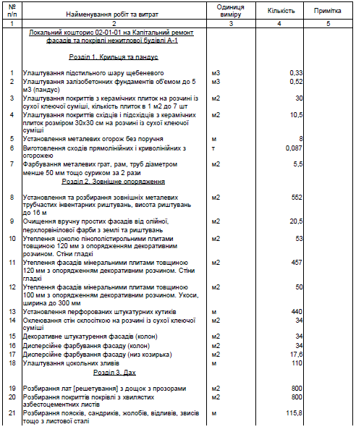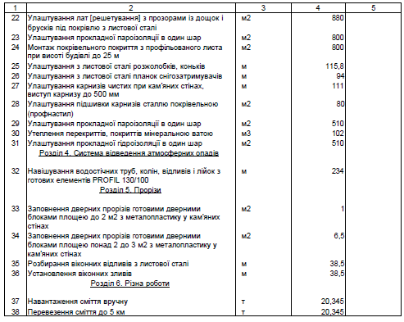

Відомість обсягів ресурсів

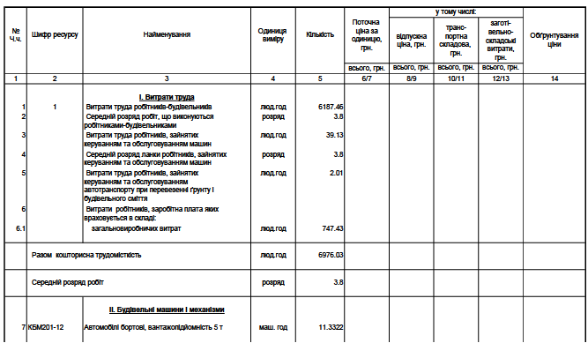

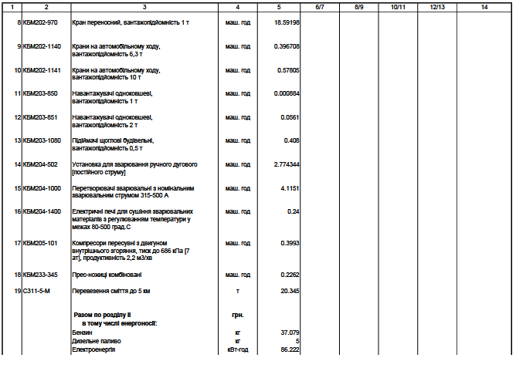
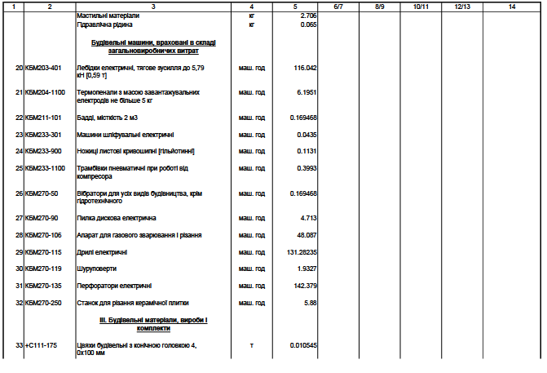

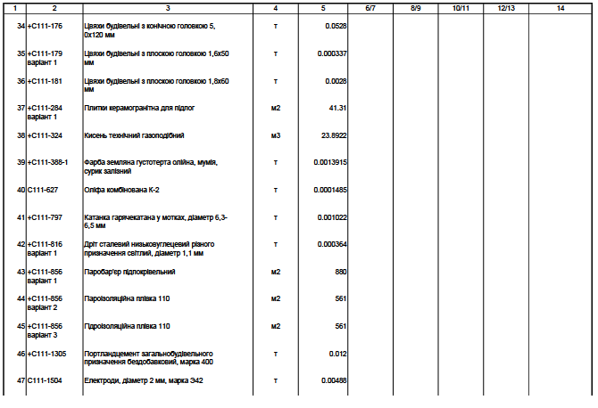
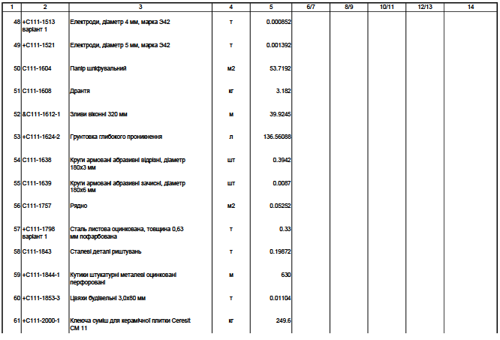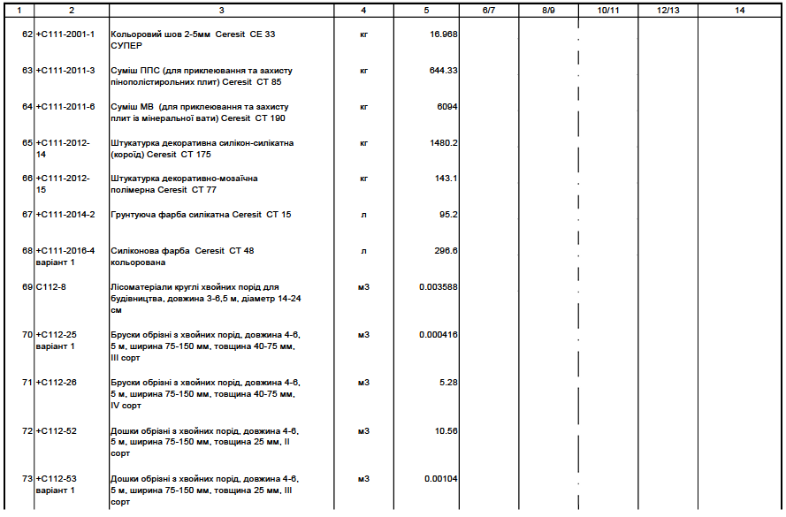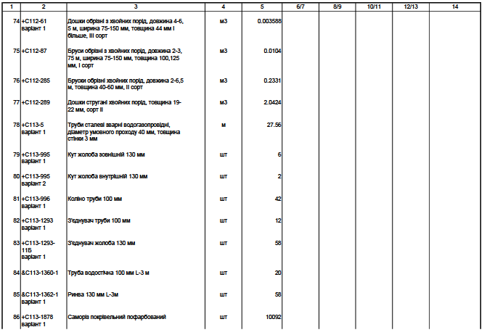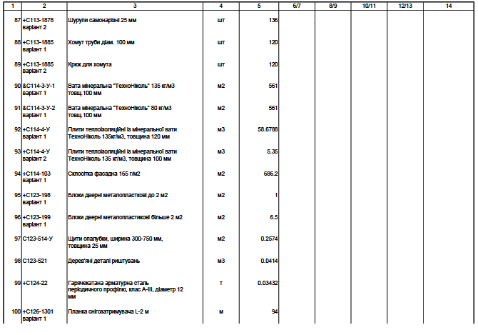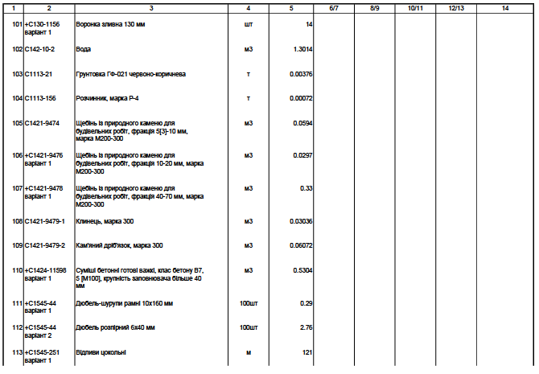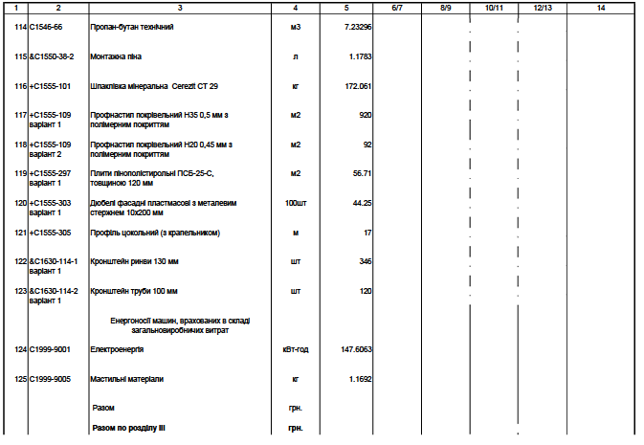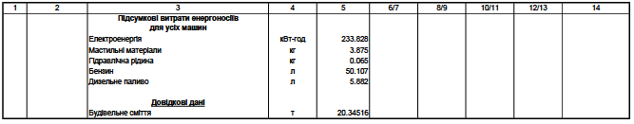

* Замовник має право у будь-який час перевірити хід і якість виконання робіт, не втручаючись у діяльність Виконавця, про що надає відповідне погодження в складі тендерної пропозиції

Додаток № 3
до Тендерної документації

Кваліфікаційні критерії до учасників відповідно до статті 16 Закону
та спосіб їх документального підтвердження

1. Для підтвердження наявності обладнання, матеріально-технічної бази та технологій, які потрібні для виконання робіт, відповідно до технічного завдання, учасник повинен подати довідку на фірмовому бланку підприємства, що підписується учасником або його уповноваженою особою і за наявності печатки може містити її відбиток за наведеною нижче формою.
Таблиця № 1
№  з/п | Назва | Кількість | Зазначення  приналежності* | Документ, підтверджуючий приналежність **
1 | 2 | 3 | 4 | 5

* -якщо учасник є власником, зазначається «власний», в інших випадках – зазначається
право користування (договір оренди, договір надання послуг, лізингу або інше право
використання);
**- зазначається номер та дата документу, які учасник надав як підтверджуючий
відповідно до графи 5 Довідки.
Для підтвердження наявності власного обладнання, зазначеного в Довідці, на кожнуодиницю такого обладнання, учасник надає копії технічних паспортів або копії свідоцтв прореєстрацію обладнання або інший документ, який підтверджує право власності.
Для підтвердження наявності власної матеріально-технічної бази, зазначеного в Довідці,учасник надає витяг з реєстру речових прав на нерухоме майно або інший документ, якийпідтверджує право власності.
Якщо Учасник не є власником обладнання та матеріально-технічної бази, крім документів, що підтверджують право власності, додатково, необхідно надати договір оренди, або договір надання послуг, або лізингу або документ, який підтверджує інше право використання на весь термін виконання робіт.
Звертаємо увагу, що в розумінні даної тендерної документації, та враховуючи, що всі матеріали передбачені проектно-кошторисною документацією закуповує власними силами учасник-переможець відкритих торгів, у складі обладнання та матеріально-технічної бази учасники обов’язково підтверджують наявність складського приміщення (ангару/виробничої бази).
Мінімально необхідний перелік та кількість техніки для виконання робіт, яку Учасник обов’язково включає до форми:
Ескаватор-навантажувач | 2
Перфоратор | 3
Бетонозмішувач | 3
Вібротрамбовка | 1
Відбійний молоток | 1

2. Для підтвердження наявності працівників відповідної кваліфікації, які маютьнеобхідні знання та досвід учасник повинен подати довідку на фірмовому бланку підприємства, що підписується учасником або його уповноваженою особою і за наявності печатки може містити її відбиток за наведеною нижче формою.
Довідка
про наявність в учасника працівників відповідної кваліфікації,
які мають необхідні знання та досвід для здійснення процедури закупівлі
виконання договору

№ | Прізвище,  ім'я, побатькові  працівника | Посада  працівника | Штатний  працівник/Цивільно  правова угода

На підтвердження наявності трудових відносин із зазначеними у Довідці працівниками надати:копії наказів про призначення/переведення або копії трудових книжок або копії цивільно-правових договорів відповідних працівників. Кількість працівників повинна бути щонайменше 20 осіб.
Мінімально-необхідний перелік працівників для виконання робіт, яку Учасник обов’язково включає до форми:
Директор | 1
Бухгалтер/головний бухгалтер | 1
Майстер виробництва | 1
майстер будівельних та монтажних робіт | 2
електрик | 1
бетоняр | 1

3. Для підтвердження наявності документально підтвердженого досвіду виконання аналогічного(их) за предметом закупівлі договору(ів) необхідно надати довідку за наведеною нижче формою.

№ | Предмет договору | Дата, № та строк дії договору | Замовник, адреса, телефон, ПІБ керівника | Сума договору, грн | Сума виконання договору, грн
1 | 2 | 3 | 4 | 5 | 6

Аналогічним(и) договором(ами) відносно даної тендерної документації є договір де учасник виступає генпідрядником, що передбачає виконання робіт щодо капітального ремонту, роботи по якому закінчені в повному обсязі. Для підтвердження наявності документально підтвердженого досвіду виконання аналогічного(их) за предметом закупівлі договору(ів) необхідно надати копії договору(ів), зазначених в Довідці, довідку(и) про вартість виконаних робіт та витрат за формою КБ-3 та позитивні листи-відгуки відносно кожного договору(ів).

4. Для підтвердження наявності фінансової спроможності, учасник в складі своєїпропозиції повинен надати копію фінансового звіту за перше півріччя 2023 року, в якому в графі «Чистий дохід від реалізації продукції (товарів, робіт, послуг)» буде відображена сума, що є не менше 100 % від очікуваної вартості закупівлі.

* Примітки:
а) всі документи (за винятком оригіналів), які видані іншими установами мають бути завірені, відповідно до ДСТУ4163-2020;
б) у разі необхідності Замовник має право звернутися за підтвердженням інформації, наданої учасником, до органів державної влади, підприємств, установ, організацій відповідно до їх компетенції.;
в) документи, що не передбачені законодавством для учасників юридичних або учасників фізичних осіб, у тому
числі фізичних осіб - підприємців, не подаються ними у складі тендерної пропозиції, при цьому, такий учасник
повинен у складі пропозиції надати або аналог документу (при наявності) з відповідним поясненням подання аналогу документу або пояснювальну записку з обґрунтуванням та причинами неподання документів та інформації, у т.ч. аналогів документу/інформації;
г) всі довідки складені в довільній формі повинні бути на фірмовому бланку (у разі наявності) із вихідними
реквізитами (дата, номер). Дані довідки підписуються Учасником або його уповноваженою особою та за наявностіпечатки можуть містити її відбиток;
д) якщо учасник здійснює свою господарську діяльність без печатки, то всі посилання в тендерній документації
щодо можливої наявності відбитків печатки підприємства в тендерній пропозиції учасника не застосовуються.
е) невідповідність суми договору та суми довідки(-ок) про вартість виконаних будівельних робіт та витрат за формою КБ-3 (відносно вимоги пункту 3 Додатку 3 до тендерної документації) згідно даної тендерної документації не допускається.

Додаток № 4
до Тендерної документації
ПРОЄКТ

ДОГОВІР ПІДРЯДУ №___
м.Лубни «____» ________202_ року

Управління житлово-комунального господарства виконавчого комітету Лубенської міської ради Лубенського району Полтавської області, далі – Замовник, в особі в.о.начальника Управління, начальника відділу благоустрою Яременка Олександра Миколайовича , що діє на підставі Положення, з однієї сторони, та ______________________, далі – Виконавець, в особі_______________________________________________, який (яка) діє на підставі ___________________________________________________, з іншої сторони, разом - Сторони, а кожен окремо – Сторона, уклали цей Договір постачання (далі - Договір), про таке:

- ПРЕДМЕТ ДОГОВОРУ

  - Виконавець зобов'язується на свій ризик своїми силами і засобами на замовлення другої сторони (Замовника) виконати роботи, зазначені в п.1.2. цього Договору (далі по тексту «Об’єкт») відповідно до технічного завдання, а Замовник зобов’язаний прийняти і оплатити такі роботи.
1.2. Найменування робіт – Капітальний ремонт фасадів та покрівлі нежитлової будівлі А-1 за адресою: вул. П'ятикопа, 23-А в с. Піски Лубенського району Полтавської області
ДК 021:2015: 45000000-7 — Будівельні роботи та поточний ремонт.
Обсяги робіт, що плануються до виконання, попередньо узгоджуються з Замовником. Роботи, які будуть надані Виконавцем без узгодження із Замовником, оплаті не підлягають.
1.3. Склад та обсяги (кількісні та якісні характеристики) робіт, що є предметом Договору, визначаються відповідно до технічного завдання та проектно-кошторисної документації.
1.4. Обсяг закупівлі, може бути зменшений в залежності від реального фінансування.
1.5. Строк виконання робіт – до 31.12.2023 року.

- ЯКІСТЬ РОБІТ
  - Виконавець повинен виконати роботи, передбачені цим договором, якість яких відповідає вимогам, встановленим нормативними документами та проектною документацією робіт, та які дають можливість їх безпечної експлуатації протягом гарантійних строків, визначених чинними нормами.
  - Відповідальність за якість виконаних робіт, матеріалів/устаткування повністю несе Виконавець.
  - Замовник здійснює контроль за ходом, якістю, вартістю та обсягами виконаних робіт відповідно до ч. 1 ст. 849 Цивільного кодексу України та у порядку, передбаченому цим Договором. Замовник має право контролювати якість і обсяг матеріальних ресурсів до моменту їх використання для виконання робіт та в процесі виконання робіт на об’єкті.
  - У разі виявлення порушень умов цього Договору, будівельних норм і правил державних галузевих стандартів, інших нормативних документів Замовник письмово повідомляє Виконавця про необхідність їх усунення і не приймає виконані роботи до усунення допущених недоліків, а в разі невиконання Виконавцем цієї вимоги – відмовитися від Договору або доручити виправлення роботи іншій особі за рахунок Виконавця.
  - Матеріали/устаткування, що не відповідають нормативним вимогам, не можуть використовуватися для виконання робіт за даним Договором, повинні негайно усуватися з ділянки виконання робіт та замінюватися за рахунок Виконавця. Неякісно виконані роботи, у тому числі з використанням матеріальних ресурсів, що не відповідають вимогам, установленим даним Договором, Замовником не оплачуються. Виконавець у визначені Замовником терміни зобов’язаний усунути виявлені недоліки та забезпечити виконання робіт відповідно до умов даного Договору. Якщо Виконавець не усуне в обумовлені Замовником строки виявлені недоліки, Замовник має право залучити до цього третіх осіб з компенсацією витрат на їх послуги за рахунок Виконавця, у тому числі шляхом утримання відповідних сум при розрахунках з Виконавцем за виконані роботи.
  - Підрядник гарантує якість закінчених робіт, досягнення показників, визначених у проектно-кошторисній документації, та можливість їх експлуатації протягом гарантійного строку.

- ЦІНА ДОГОВОРУ
  - Загальна ціна Договору ___________ грн (сума прописом), в т.ч. ПДВ_________грн.
В тому числі відповідно до умов фінансування ціна робіт становить:
2023 рік - ___ грн (вказати суму прописом) з ПДВ / без ПДВ (якщо учасник не платник ПДВ;
2024 рік - ___ грн (вказати суму прописом) з ПДВ / без ПДВ (якщо учасник не платник ПДВ.
Зобов’язання за цим Договором виникають в межах кошторисних призначень на відповідний рік.
3.2. Ціна цього Договору може бути скоригована за взаємною згодою Сторін шляхом укладення Додаткової угоди до Договору.
3.3. Ціна Договору може бути змінена у випадках передбачених ч. 5 ст. 41 Закону України «Про публічні закупівлі».
3.4. Договірна ціна може коригуватися тільки за взаємною згодою сторін з урахуванням Загальних умов укладення та виконання договорів підряду в капітальному будівництві, затверджених постановою КМУ від 01.08.2005 № 668.
3.5. Ціна Договору може бути зменшена за взаємною згодою Сторін, залежно від реального фінансування видатків.
3.6. Вид договірної ціни – _____________.

4. ПОРЯДОК ЗДІЙСНЕННЯ ОПЛАТИ

4.1. Розрахунки проводяться Замовником на підставі підписаних актів приймання виконаних будівельних робіт за формою КБ-2в і довідок про вартість виконаних будівельних робіт та витрат за формою КБ-3, згідно фактично виконаних робіт. Оплата виконаних робіт здійснюється Замовником на протязі 10 банківських днів з моменту підписання останнього акта здавання-приймання виконаних робіт. (Форми – КБ-2в), довідок про вартість виконаних будівельних робіт та витрат (Форми – КБ-3) і рахунків приймання-передачі виконаних робіт, по надходженню фінансування.
4.2. Розрахунки проводяться у безготівковій формі шляхом перерахунку коштів Замовника на рахунок Виконавця.
4.3. У разі затримки бюджетного фінансування не з вини Замовника, оплата за виконані роботи здійснюється протягом десяти банківських днів з дати отримання Замовником бюджетного фінансування на свій реєстраційний рахунок, а у разі зміни бюджетного фінансування Замовник письмово повідомляє про це Виконавця, який зобов’язаний негайно призупинити виконання робіт з моменту отримання повідомлення.
4.4. Ненадходження бюджетних коштів на реєстраційний рахунок Замовника для оплати робіт за цим Договором, а також несвоєчасне їх перерахування органами Державної казначейської служби України, Сторони визнають обставиною, що має місце не з вини Замовника.
4.5. Замовник має право затримувати платежі за роботи, надані з порушенням будівельних норм і правил, до повного усунення Виконавцем виявлених порушень та відмовитися від прийняття виконаних робіт у разі виявлення недоліків, які не можуть бути усуненні Виконавцем, а також на строк проведення ним перевірок і випробувань якості виконаних робіт.
4.6. У разі виявлення невідповідності робіт, пред'явлених до оплати, встановленим вимогам, завищення їх обсягів або неправильного застосування кошторисних норм, поточних цін, розцінок та інших помилок, що вплинули на ціну роботи, Замовник має право скоригувати суму, що підлягає сплаті. Неякісно виконані роботи оплаті не підлягають.
4.7. Ціни на матеріали, конструкції, паливо-мастильні матеріали тощо, що використовувалися для виконання робіт згідно актів приймання-передачі, підтверджуються Виконавцем шляхом представлення Замовнику завірених Виконавцем копій первинних документів на їх придбання (завірених копій накладних, калькуляцій тощо). Вищевказані ціни не повинні перевищувати регіональні рівні цін відповідних матеріально-технічних ресурсів.
4.8. Виконавець на вимогу Замовника має надати документи, що підтверджують використання кількості матеріалів та фактичну роботу машин і механізмів на наданий обсяг робіт.

5. ВИКОНАННЯ РОБІТ
5.1. Місце виконання робіт: ________________________________________________.
5.3. Обсяги виконання робіт визначаються Замовником та надаються Виконавцю з урахуванням планових робіт, з розбивкою в частині видів робіт та їх об’ємів.
5.4. Замовник може у разі необхідності прийняти рішення про уповільнення темпів виконання робіт, їх зупинення або прискорення, а Виконавець зобов’язаний виконати такі рішення Замовника.
5.5. Рішення про перегляд термінів виконання Договору оформляється письмово у формі додаткової угоди.
5.6. Сторони мають право ініціювати тимчасову зупинку передбачених Договором робіт, в тому числі у зв’язку з причинами затримки фінансування витрат Замовника.

- ПРАВА ТА ОБОВ'ЯЗКИ СТОРІН
6.1. Замовник зобов'язаний:
6.1.1. Своєчасно та в повному обсязі сплачувати кошти за виконані роботи.
6.1.2. Приймати виконані роботи згідно з актами виконаних робіт. Якщо при здаванні-прийманні робіт будуть виявлені недоліки, що виникли з вини Виконавця, Замовник не підписує акт приймання-передачі виконаних робіт і затримує оплату до повного усунення недоліків Виконавцем.
6.1.3. Інші обов'язки Замовника:
- негайно повідомити Виконавця про виявлені недоліки;
- перевірити реальність обсягів виконаних робіт;
- відшкодувати збитки в разі невиконання або неналежного виконання ним зобов'язань за Договором, якщо він не доведе, що порушення Договору сталося не з його вини;
- виконувати належним чином інші зобов'язання, передбачені Договором, Цивільним і Господарським кодексами України та іншими актами законодавства.
6.2. Замовник має право:
6.2.1. Достроково односторонньо розірвати цей Договір при настанні однієї або кількох перелічених обставин, повідомивши про це Виконавця у строк за 14 календарних днів до дня розірвання:
- у разі невиконання зобов'язань Виконавцем, порушення умов Договору, зокрема щодо якості робіт та матеріалів, строків їх надання, несвоєчасного початку виконання робіт;
- відсутність подальшої потреби в закупівлі робіт;
- відсутність фінансування за цим Договором;
- відставання з вини Виконавця щодо строків виконання робіт більш ніж на один місяць;
- неодноразове (два і більше рази) порушення Виконавцем будівельних норм і правил, інших нормативних документів.
6.2.2. У будь-який час до закінчення виконання робіт відмовитися від Договору, виплативши Виконавцю плату за виконану частину робіт та прийняту Замовником відшкодувавши йому збитки, завдані розірванням Договору.
6.2.3. Здійснювати у будь-який час, не втручаючись у господарську діяльність Виконавця (субпідрядників), контроль за ходом, якістю, вартістю та обсягами виконаних робіт, контролювати виконання робіт у строки, встановлені цим Договором.
6.2.4. Під час виконання Договору в залежності від фактичних потреб та технічної необхідності змінювати об'єми робіт по видах робіт в межах загальної площі та загальної суми Договору, без зміни визначеної вартості по кожному виду робіт, а також зменшувати або збільшувати вартість робіт залежно від реального фінансування видатків в межах загальної суми Договору. У такому разі Сторони вносять відповідні зміни до цього Договору.
6.2.5. Повернути акт приймання-передачі виконаних робіт Виконавцю без здійснення оплати в разі неналежного оформлення документів, зазначених у пункті 4.1 розділу IV цього Договору (відсутність печатки, підписів тощо).
6.2.6. Інші права Замовника:
- вимагати безоплатного виправлення недоліків, що виникли внаслідок допущених Виконавцем порушень, або виправити їх своїми силами, якщо інше не передбачено Договором. У такому разі збитки, завдані Замовнику, відшкодовуються Виконавцем, у тому числі за рахунок відповідного зниження ціни Договору;
- відмовитися від прийняття результатів виконання робіт в будь-який час до закінчення кінцевого строку, якщо виконані роботи не відповідають умовам Договору, оплативши Виконавцю фактично виконані роботи;
- ініціювати внесення змін у Договір, вимагати розірвання Договору та відшкодування збитків за наявності істотних порушень Виконавцем умов Договору;
6.3. Виконавець зобов'язаний:
6.3.1. Забезпечити виконання робіт у строки, встановлені цим Договором.
6.3.2. Забезпечити виконання робіт, якість яких відповідає умовам, встановленим розділом 2 цього Договору, будівельним нормам та діючим національним стандартам.
6.3.3. Інші обов'язки Виконавця:
- надати з використанням власних ресурсів та у встановлені строки якісні роботи;
- своєчасно усунути недоліки, допущені зі своєї вини;
- своєчасно попередити Замовника про те, що додержання його вказівок стосовно способу виконання робіт загрожує їх якості або придатності, та про наявність інших обставин, які можуть викликати таку загрозу;
- обсяги робіт, що плануються до виконання, попередньо щоденно узгоджувати з Замовником;
- відшкодувати відповідно до законодавства та Договору завдані Замовнику збитки;
- щоденно інформувати Замовника про хід виконання зобов'язань за Договором, а також про обставини, що перешкоджають виконанню Договору та заходи, необхідні для їх усунення;
- передати Замовнику у порядку, передбаченому законодавством та Договором, виконані роботи;
- протягом 1 (одного) робочого дня після завершення виконання робіт (прийняття об’єкта) звільнити місце робіт від сміття, будівельних машин та механізмів, тимчасових споруд і приміщень. Якщо Виконавець не зробить цього у визначені строки, Замовник попереджає його про вказане порушення, визначає необхідний строк для його усунення і у разі невжиття Виконавцем заходів має право звільнити місце виконання робіт своїми силами. Компенсація понесених витрат здійснюється за рахунок Виконавця. Замовник не несе будь-якої відповідальності за майно Виконавця у разі несвоєчасного звільнення останнім місця надання послуг;
- нести відповідальність за недотримання всіх необхідних природоохоронних заходів, безпечну експлуатацію будівельної техніки, складування будівельних матеріалів і конструкцій;
- нести повну відповідальність за недотримання всіх необхідних правил санітарної та протипожежної безпеки, правил охорони праці, а також за техніку безпеки під час виконання робіт та організацію безпечного проїзду транспорту під час виконання робіт;
- виконувати належним чином інші зобов'язання, передбачені Договором підряду, Цивільним і Господарським кодексами України та іншими актами законодавства.
6.4. Виконавець має право:
6.4.1. Своєчасно та в повному обсязі отримувати плату за виконані роботи за умови фактичного отримання Замовником бюджетних коштів.
6.4.2. На дострокове виконання робіт за письмовим погодженням Замовника.
6.4.3. Залучати за згодою Замовника до виконання договору Субпідрядників.
6.4.4. Зупиняти виконання робіт у разі невиконання Замовником своїх зобов'язань за Договором, що призвело до ускладнення або до неможливості виконання робіт Виконавцем.

- ГАРАНТІЙНИЙ ТЕРМІН ЕКСПЛУАТАЦІЇ
7.1. Виконавець гарантує можливість експлуатації об`єкта, на якому виконуються роботи з капітального ремонту відповідно до Договору, протягом 10 років, якщо більший гарантійний строк не встановлений нормативними актами.
7.2. Виконавець відповідає за дефекти, виявлені впродовж гарантійного строку. Перебіг гарантійного строку експлуатації об’єкта, на якому виконані роботи, розпочинається з дати підписання Акта приймання-передачі виконання робіт Сторонами Договору і продовжується на строк, впродовж якого об’єкт, на якому виконані роботи, не міг експлуатуватися внаслідок недоліків, відповідальність за які несе Виконавець.
7.3. Виконавець зобов’язаний за свій рахунок та своїми силами усувати недоліки, виявлені протягом гарантійного терміну.
  - Замовник, у разі виявлення недоліків, відповідальність за які несе Виконавець, на об’єкті виконання робіт впродовж гарантійного строку, визначеного п.7.1. цього Договору, зобов’язаний без затримки сповістити про це Виконавця і запросити його для складання протягом 7 робочих днів відповідного Акту з визначенням в ньому термінів усунення виявлених недоліків.
  - У випадку відмови Виконавця взяти участь у складанні вказаного Акту, Замовник має право зробити це самостійно і надати відповідний Акт Виконавцю для усунення ним недоліків. Якщо Виконавець не забезпечить усунення встановлених недоліків у визначені Актом терміни, Замовник може зробити це в односторонньому порядку або запросити іншу особу із компенсацією витрат на виконання цієї роботи за рахунок Виконавця.

8. ПРИЙМАННЯ-ПЕРЕДАЧА ЗАКІНЧЕНИХ РОБІТ
8.1. Приймання-передача закінчених робіт буде здійснюватися відповідно до вимог Загальних умов та інших нормативних актів, які регламентують прийняття закінчених об'єктів в експлуатацію.
8.2. Недоліки у виконаних роботах, виявлені в процесі приймання-передачі закінчених робіт, які виникли з вини Виконавця, повинні бути усунуті Виконавцем протягом строків, визначених Замовником. Якщо Виконавець не бажає чи не може усунути ці недоліки, Замовник може попередити Виконавця про порушення ним своїх зобов'язань, і, якщо Виконавець без затримки не вжив необхідних заходів для виправлення ситуації, усуне недоліки своїми силами або із залученням третіх осіб за рахунок Підрядника.
8.3. Якщо Виконавець закінчив виконання робіт, а Замовник не розрахувався за належним чином виконані роботи за Договором, Виконавець має право притримати передачу Замовнику закінчених робіт.
9. ВІДПОВІДАЛЬНІСТЬ СТОРІН ЗА ПОРУШЕННЯ ЗОБОВ'ЯЗАНЬ ЗА ДОГОВОРОМ ТА ПОРЯДОК УРЕГУЛЮВАННЯ СПОРІВ
9.1. За порушення зобов'язань Договору Сторони несуть відповідальність та врегульовують спори відповідно до законодавства та умов Договору.
9.2. Види порушень та можливі санкції за них, установлені Договором:
- за прострочення строків виконання робіт Підрядник сплачує Замовнику пеню у розмірі 0,1 відсотка від вартості робіт, виконання яких прострочено, за кожний день прострочення, але не більше 10 (десяти) відсотків загальної вартості Договору;
- за прострочення більше 30 (тридцяти) днів Підрядник додатково сплачує Замовнику штраф у розмірі 7 (семи) відсотків від вартості робіт, виконання яких прострочено;
- у випадку неякісного виконання робіт по Договору Підрядник протягом гарантійного строку, передбаченого чинним законодавством України, за власний рахунок усуває недоліки, що були спричинені неякісно виконаними роботами. Оплата пені не звільняє Підрядника від його обов’язків щодо виконання цього Договору.
9.3. Сторони зобов'язуються докладати зусиль для вирішення спорів у досудовому порядку. У разі вирішення спорів у судовому порядку Сторони будуть звертатися до суду в порядку, передбаченому законодавством України.

10. ОБСТАВИНИ НЕПЕРЕБОРНОЇ СИЛИ
10.1. Сторони звільняються від відповідальності за невиконання або неналежне виконання зобов'язань за цим Договором у разі виникнення обставин непереборної сили, які не існували під час укладання Договору та виникли поза волею Сторін. Обставини непереборної сили (форс-мажорні обставини) визначені Законом України «Про торгово-промислові палати в Україні» та повинні бути підтверджені офіційним документом, виданим Торгово-промисловою палатою.
10.2. Сторона, що не може виконувати зобов'язання за цим Договором унаслідок дії документально підтверджених обставин непереборної сили, повинна не пізніше, ніж протягом 10 (десяти) робочих днів з моменту їх виникнення, повідомити про це іншу Сторону у письмовій формі.
10.3. Доказом виникнення обставин непереборної сили та строку їх дії є відповідні документи, які видаються уповноваженими органами, та які Сторона, яка посилається на такі обставини, зобов’язана подати як підтвердження іншій Стороні.
10.4. У разі коли строк дії обставин непереборної сили продовжується більше, ніж на 30 (тридцять) днів, кожна зі Сторін в установленому порядку має право розірвати цей Договір. Остаточні терміни виконання зобов’язань Сторін за цим Договором коригуються на період, котрий дорівнює часу, протягом якого діяли обставини непереборної сили, що заважали виконанню зобов’язань Сторін. У разі попередньої оплати Підрядник повертає Замовнику кошти протягом 3 (трьох)робочих днів з дня розірвання договору. Невитрачені кошти попередньої оплати повертаються Підрядником Замовнику на рахунки, що будуть повідомлені Підряднику Замовником.
11. ВНЕСЕННЯ ЗМІН У ДОГОВІР ТА ЙОГО РОЗІРВАННЯ
11.1. Зміна Договору здійснюється шляхом зміни або доповнення його умов за ініціативою будь-якої Сторони на підставі додаткової угоди, яка є невід'ємною частиною Договору.
11.2. Внесення змін до Договору відбувається виключно з урахуванням ст. 41 Закону України «Про публічні закупівлі» та пункту 19 постанови Кабінету Міністрів України «Про затвердження особливостей здійснення публічних закупівель товарів, робіт і послуг для замовників, передбачених Законом України “Про публічні закупівлі”, на період дії правового режиму воєнного стану в Україні та протягом 90 днів з дня його припинення або скасування» від 12.10.2022 № 1178 (далі – Особливості).
11.3. Розірвання Договору допускається за згодою Сторін, або у випадках:
- прийняття рішення про припинення робіт;
- припинення діяльності, банкрутства Виконавця;
- інших, передбачених законодавством та Договором, підстав.
11.4. Припинення Договору внаслідок односторонньої відмови однієї із Сторін від Договору (надалі – припинення Договору в односторонньому порядку) здійснюється лише у випадках та на умовах, передбачених цим Договором, а саме:
Замовник має право відмовитись від Договору у випадках:
    - Визнання Виконавця банкрутом;
    - Якщо Виконавець протягом 5 календарних днів після підписання договору, не розпочав виконання робіт (крім випадків, коли така затримка залежатиме від невиконання Замовником його зобов’язань за Договором);
    - Якщо Виконавець допускає істотні порушення, внаслідок яких можна дійти висновку, що роботи, які виконуються, не будуть виконані належним чином, а результати роботи не зможуть використовуватися відповідно до вимог Договору та мети, яку при укладенні Договору ставив Замовник.
11.5. У разі розірвання Договору в зв'язку з припиненням робіт Замовник оплатить Підряднику роботи, виконані та прийняті актами на момент розірвання Договору.

- СТРОК ДІЇ ДОГОВОРУ
12.1. Цей Договір набирає чинності з дати підписання і діє до 31.12.2024 року, але в будь-якому разі до повного виконання Сторонами взятих на себе зобов’язань.
12.2. Цей Договір укладається і підписується у двох примірниках, що мають однакову юридичну силу.

- ІНШІ УМОВИ

13.1. Замовник має право у будь-який час перевірити хід і якість виконання робіт, не втручаючись у діяльність Виконавця.
13.2. При вирішенні питань, не урегульованих даним Договором, Сторони керуються чинним законодавством України.
13.3. Виконавець несе відповідальність за наявність ліцензій та дозволів, необхідних для виконання робіт.
13.4. Сторони зобов’язані негайно інформувати одна одну про зміну реквізитів.
13.5. Істотні умови договору про закупівлю не можуть змінюватися після його підписання до виконання зобов’язань сторонами в повному обсязі, крім випадків передбачених статтею 41 Закону України «Про публічні закупівлі».
13.5. Зміни до Договору можуть вноситись тільки додатковими угодами, які є невід’ємною частиною Договору, керуючись чинним законодавством України.

ДОДАТКИ ДО ДОГОВОРУ:
Додаток №1 – Договірна ціна.
Додаток №2– Календарний графік виконання робіт.
Додаток №3 – План фінансування виконаних робіт.

- МІСЦЕЗНАХОДЖЕННЯ ТА БАНКІВСЬКІ РЕКВІЗИТИ СТОРІН

ЗАМОВНИК | Виконавець
* вартість визначається з поміткою «з ПДВ» або «у т.ч. ПДВ» у тому випадку, якщо Виконавець є платником податку на додану вартість.

Додаток № 2
до Договору №____
від______________20___ року
Календарний графік виконання робіт

по об’єкту: Капітальний ремонт фасадів та покрівлі нежитлової будівлі А-1 за адресою: вул. П'ятикопа, 23-А в с. Піски Лубенського району Полтавської області

№ з/п | Період | Найменування | Помісячний план
1 | 2 | 3 | 4
1 | до 31.12.2023 | Виконання робіт по капітальному ремонту фасадів та покрівлі нежитлової будівлі А-1 за адресою: вул. П'ятикопа, 23-А в с. Піски Лубенського району Полтавської області

ЗАМОВНИК | ПІДРЯДНИК
Управління житлово-комунального господарства виконавчого комітету Лубенської міської ради Лубенського району Полтавської області
код ЄДРПОУ 25976386
Юридична адреса: вул. Ярослава Мудрого, 33, м.Лубни, Полтавська область, 37500
Адреса для листування: пл..Академіка Олексія Бекетова, 19, м.Лубни, Полтавська область, 37500
тел. (05361) 74801, 71809
р/р UA____________________________ ДКСУ у м.Київ

________________ Яременко О.М.
МП

Додаток №3
до Договору №___
від_________20__ року

План фінансування виконаних робіт

по об’єкту: Капітальний ремонт фасадів та покрівлі нежитлової будівлі А-1 за адресою: вул. П'ятикопа, 23-А в с. Піски Лубенського району Полтавської області

№ з/п | Період | Найменування | Загальна сума,  грн
1 | 2 | 3 | 4
1 | 2023 рік | Виконання робіт по капітальному ремонту фасадів та покрівлі нежитлової будівлі А-1 за адресою: вул. П'ятикопа, 23-А в с. Піски Лубенського району Полтавської області | 2414927 грн.
2 | 2024 рік | Остаточний розрахунок | Залишок коштів за результатами тендеру, але не більше коштовної вартості
 |  | Всього:

ЗАМОВНИК | ПІДРЯДНИК
Управління житлово-комунального господарства виконавчого комітету Лубенської міської ради Лубенського району Полтавської області
код ЄДРПОУ 25976386
Юридична адреса: вул. Ярослава Мудрого, 33, м.Лубни, Полтавська область, 37500
Адреса для листування: пл..Академіка Олексія Бекетова, 19, м.Лубни, Полтавська область, 37500
тел. (05361) 74801, 71809
р/р UA____________________________ ДКСУ у м.Київ

________________ Яременко О.М.
МП

Додаток № 4
до тендерної документації

Підстави для відмови в участі у процедурі закупівлі

Підтвердження відповідності УЧАСНИКА (в тому числі для об’єднання учасників як учасника процедури) вимогам, визначеним у пункті 47 Особливостей.
Замовник не вимагає від учасника процедури закупівлі під час подання тендерної пропозиції в електронній системі закупівель будь-яких документів, що підтверджують відсутність підстав, визначених у пункті 47 Особливостей (крім абзацу чотирнадцятого цього пункту), крім самостійного декларування відсутності таких підстав учасником процедури закупівлі відповідно до абзацу шістнадцятого пункту 47 Особливостей.
Учасник процедури закупівлі підтверджує відсутність підстав, зазначених в пункті 47 Особливостей (крім абзацу чотирнадцятого цього пункту), шляхом самостійного декларування відсутності таких підстав в електронній системі закупівель під час подання тендерної пропозиції.
Учасник повинен надати довідку у довільній формі щодо відсутності підстави для відмови учаснику процедури закупівлі в участі у відкритих торгах, встановленої в абзаці 14 пункту 47 Особливостей. Учасник процедури закупівлі, що перебуває в обставинах, зазначених у цьому абзаці, може надати підтвердження вжиття заходів для доведення своєї надійності, незважаючи на наявність відповідної підстави для відмови в участі у відкритих торгах. Для цього учасник (суб’єкт господарювання) повинен довести, що він сплатив або зобов’язався сплатити відповідні зобов’язання та відшкодування завданих збитків. Якщо замовник вважає таке підтвердження достатнім, учаснику процедури закупівлі не може бути відмовлено в участі в процедурі закупівлі.
У разі коли учасник процедури закупівлі має намір залучити інших суб’єктів господарювання як субпідрядників/співвиконавців в обсязі не менш як 20 відсотків вартості договору про закупівлю у разі закупівлі робіт або послуг для підтвердження його відповідності кваліфікаційним критеріям відповідно до частини третьої статті 16 Закону (у разі застосування таких критеріїв до учасника процедури закупівлі), замовник перевіряє таких суб’єктів господарювання на відсутність підстав, визначених цим пунктом.

УВАГА! Якщо при здійсненні самостійного декларування відсутності підстав, зазначених у пункті 47 Особливостей (крім абзацу чотирнадцятого цього пункту), в електронній системі буде визначено підтвердження інформації щодо службової (посадової) особи учасника процедури закупівлі, яка підписала тендерну пропозицію, учасник шляхом самостійного декларування відсутності таких підстав в електронній системі закупівель під час подання тендерної пропозиції, в місцях, де є підтвердження інформації щодо службової (посадової) особи учасника процедури закупівлі, яка підписала тендерну пропозицію, ТАКИМ ДЕКЛАРУВАННЯМ підтверджує інформацію саме щодо керівника учасника.
Крім того, якщо при здійсненні самостійного декларування відсутності підстав, зазначених у пункті 47 Особливостей (крім абзацу чотирнадцятого цього пункту), в електронній системі буде визначено підтвердження інформації за підпунктом 11 пункту 47 Особливостей лише щодо учасника процедури закупівлі, учасник шляхом самостійного декларування відсутності таких підстав в електронній системі закупівель під час подання тендерної пропозиції таким декларуванням в місці, де є підтвердження інформації за підпунктом 11 пункту 47 Особливостей лише щодо учасника процедури закупівлі підтверджує, що учасник процедури закупівлі або кінцевий бенефіціарний власник, член або учасник (акціонер) юридичної особи — учасника процедури закупівлі НЕ є особою, до якої застосовано санкцію у вигляді заборони на здійснення у неї публічних закупівель товарів, робіт і послуг згідно із Законом України “Про санкції”.

3. Перелік документів та інформації для підтвердження відповідності ПЕРЕМОЖЦЯ вимогам, визначеним у пункті 47 Особливостей:
Переможець процедури закупівлі у строк, що не перевищує чотири дні з дати оприлюднення в електронній системі закупівель повідомлення про намір укласти договір про закупівлю, повинен надати замовнику шляхом оприлюднення в електронній системі закупівель документи, що підтверджують відсутність підстав, зазначених у підпунктах 3, 5, 6 і 12 та в абзаці чотирнадцятому пункту 47 Особливостей.
3.1. Документи, які надаються ПЕРЕМОЖЦЕМ (юридичною особою):

№  з/п | Вимоги згідно п. 47 Особливостей | Переможець торгів на виконання вимоги згідно п. 47 Особливостей (підтвердження відсутності підстав) повинен надати таку інформацію:
1 | Керівника учасника процедури закупівлі, фізичну особу, яка є учасником процедури закупівлі, було притягнуто згідно із законом до відповідальності за вчинення корупційного правопорушення або правопорушення, пов’язаного з корупцією.  (підпункт 3 пункт 47 Особливостей) | Інформаційна довідка з Єдиного державного реєстру осіб, які вчинили корупційні або пов’язані з корупцією правопорушення, згідно з якою не буде знайдено інформації про корупційні або пов'язані з корупцією правопорушення керівника учасника процедури закупівлі. Довідка надається в період відсутності функціональної можливості перевірки інформації на вебресурсі Єдиного державного реєстру осіб, які вчинили корупційні або пов’язані з корупцією правопорушення, яка не стосується запитувача.
2 | Керівник учасника процедури закупівлі був засуджений за кримінальне правопорушення, вчинене з корисливих мотивів (зокрема, пов’язане з хабарництвом, шахрайством та відмиванням коштів), судимість з якого не знято або не погашено в установленому законом порядку.  (підпункт 6 пункт 47 Особливостей) | Повний витяг з інформаційно-аналітичної системи «Облік відомостей про притягнення особи до кримінальної відповідальності та наявності судимості» сформований у паперовій або електронній формі, що містить інформацію про відсутність судимості або обмежень, передбачених кримінальним процесуальним законодавством України щодо керівника учасника процедури закупівлі.
3 | Керівника учасника процедури закупівлі, фізичну особу, яка є учасником процедури закупівлі, було притягнуто згідно із законом до відповідальності за вчинення правопорушення, пов’язаного з використанням дитячої праці чи будь-якими формами торгівлі людьми.  (підпункт 12 пункт 47 Особливостей)
4 | Учасник процедури закупівлі не виконав свої зобов’язання за раніше укладеним договором про закупівлю із цим самим замовником, що призвело до його дострокового розірвання, і було застосовано санкції у вигляді штрафів та/або відшкодування збитків протягом трьох років з дати дострокового розірвання такого договору. Учасник процедури закупівлі, що перебуває в обставинах, зазначених у цьому абзаці, може надати підтвердження вжиття заходів для доведення своєї надійності, незважаючи на наявність відповідної підстави для відмови в участі у відкритих торгах.  (абзац 14 пункт 47 Особливостей) | Довідка в довільній формі, яка містить інформацію про те, що між переможцем та замовником раніше не було укладено договорів, або про те, що переможець процедури закупівлі виконав свої зобов’язання за раніше укладеним із замовником договором про закупівлю, відповідно, підстав, що призвели б до його дострокового розірвання і до застосування санкції у вигляді штрафів та/або відшкодування збитків, не було, або довідка з інформацією про те, що він надав підтвердження вжиття заходів для доведення своєї надійності, незважаючи на наявність відповідної підстави для відмови в участі у відкритих торгах (для цього переможець (суб’єкт господарювання) повинен довести, що він сплатив або зобов’язався сплатити відповідні зобов’язання та відшкодування завданих збитків.

3.2. Документи, які надаються ПЕРЕМОЖЦЕМ (фізичною особою чи фізичною особою — підприємцем):
№  з/п | Вимоги згідно пункту 47 Особливостей | Переможець торгів на виконання вимоги згідно пункту 47 Особливостей (підтвердження відсутності підстав) повинен надати таку інформацію:
1 | керівника учасника процедури закупівлі, фізичну особу, яка є учасником процедури закупівлі, було притягнуто згідно із законом до відповідальності за вчинення корупційного правопорушення або правопорушення, пов’язаного з корупцією.  (підпункт 3 пункт 47 Особливостей) | Інформаційна довідка з Єдиного державного реєстру осіб, які вчинили корупційні або пов’язані з корупцією правопорушення, згідно з якою не буде знайдено інформації про корупційні або пов'язані з корупцією правопорушення фізичної особи, яка є учасником процедури закупівлі. Довідка надається в період відсутності функціональної можливості перевірки інформації на вебресурсі Єдиного державного реєстру осіб, які вчинили корупційні або пов’язані з корупцією правопорушення, яка не стосується запитувача.
2 | Фізична особа, яка є учасником процедури закупівлі, була засуджена за кримінальне правопорушення, вчинене з корисливих мотивів (зокрема, пов’язане з хабарництвом та відмиванням коштів), судимість з якої не знято або не погашено в установленому законом порядку.  (підпункт 5 пункт 47 Особливостей) | Повний витяг з інформаційно-аналітичної системи «Облік відомостей про притягнення особи до кримінальної відповідальності та наявності судимості» сформований у паперовій або електронній формі, що містить інформацію про відсутність судимості або обмежень, передбачених кримінальним процесуальним законодавством України щодо фізичної особи, яка є учасником процедури закупівлі.
3 | Керівника учасника процедури закупівлі, фізичну особу, яка є учасником процедури закупівлі, було притягнуто згідно із законом до відповідальності за вчинення правопорушення, пов’язаного з використанням дитячої праці чи будь-якими формами торгівлі людьми.  (підпункт 12 пункт 47 Особливостей)
4 | Учасник процедури закупівлі не виконав свої зобов’язання за раніше укладеним договором про закупівлю із цим самим замовником, що призвело до його дострокового розірвання, і було застосовано санкції у вигляді штрафів та/або відшкодування збитків протягом трьох років з дати дострокового розірвання такого договору. Учасник процедури закупівлі, що перебуває в обставинах, зазначених у цьому абзаці, може надати підтвердження вжиття заходів для доведення своєї надійності, незважаючи на наявність відповідної підстави для відмови в участі у відкритих торгах.  (абзац 14 пункт 47 Особливостей) | Довідка в довільній формі, яка містить інформацію про те, що між переможцем та замовником раніше не було укладено договорів, або про те, що переможець процедури закупівлі виконав свої зобов’язання за раніше укладеним із замовником договором про закупівлю, відповідно, підстав, що призвели б до його дострокового розірвання і до застосування санкції у вигляді штрафів та/або відшкодування збитків, не було, або довідка з інформацією про те, що він надав підтвердження вжиття заходів для доведення своєї надійності, незважаючи на наявність відповідної підстави для відмови в участі у відкритих торгах (для цього переможець (суб’єкт господарювання) повинен довести, що він сплатив або зобов’язався сплатити відповідні зобов’язання та відшкодування завданих збитків.

4. Інша інформація встановлена відповідно до законодавства (для УЧАСНИКІВ — юридичних осіб, фізичних осіб та фізичних осіб — підприємців).
Інші документи від Учасника:
1 | Якщо тендерна пропозиція подається не керівником учасника, зазначеним у Єдиному державному реєстрі юридичних осіб, фізичних осіб — підприємців та громадських формувань, а іншою особою, учасник надає довіреність або доручення на таку особу.
2 | Достовірна інформація у вигляді довідки довільної форми, у якій зазначити дані про наявність чинної ліцензії або документа дозвільного характеру на провадження виду господарської діяльності, якщо отримання дозволу або ліцензії на провадження такого виду діяльності передбачено законом. Замість довідки довільної форми учасник може надати чинну ліцензію або документ дозвільного характеру.
3 | Якщо вартість закупівлі товару (товарів), послуги (послуг) або робіт дорівнює чи перевищує 20 мільйонів гривень (у тому числі за лотом) тоді надається антикорупційна програма, оформлена відповідно до типової антикорупційної програми юридичної особи за Наказом № 794/21, та відповідний наказ про затвердження антикорупційної програми та призначення уповноваженого з її реалізації.
4 | У разі якщо учасник або його кінцевий бенефіціарний власник, член або учасник (акціонер), що має частку в статутному капіталі 10 і більше відсотків є громадянином Російської Федерації / Республіки Білорусь та проживає на території України на законних підставах, то учасник у складі тендерної пропозиції має надати стосовно таких осіб:  - військовий квиток, виданий іноземцю, який в установленому порядку уклав контракт про проходження військової служби у Збройних Силах України, Державній спеціальній службі транспорту або Національній гвардії України,  або  - посвідчення біженця чи документ, що підтверджує надання притулку в Україні,  або  - посвідчення особи, яка потребує додаткового захисту в Україні,  або  - посвідчення особи, якій надано тимчасовий захист в Україні,  або  - витяг із реєстру територіальної громади, що підтверджує зареєстроване або задеклароване місце проживання (перебування) особи разом з посвідкою на тимчасове проживання або посвідкою на постійне проживання або візою.

